

**MODUL AJAR**

**INFORMATIKA**

**Sekolah Menengah Pertama (SMP)**







**Kelas**

**VII**

**Semester 1**

**TEKNOLOGI INFORMASI DAN KOMUNIKASI**

|  |  |  |  |  |
| --- | --- | --- | --- | --- |
| **Nama** | **Irwan Wahyudi, S.Kom** | **Jenjang/Kelas** | SMP/ 7 | **[INF.D.IRW.7.1]** |
| **Asal sekolah** | SMP Negeri 115 Jakarta | **Mapel** | Informatika | |
| **Alokasi waktu** | 6 pertemuan  480 menit | **Jumlah siswa** | 36 peserta didik | |
| **Profil pelajar Pancasila yang berkaitan** | * Mandiri * Bernalar kritis * Kreatif * Bergotong Royong | **Model pembelajaran** | Tatap muka / PJJ Daring */* PJJ Luring/ Paduan antara tatap muka dan PJJ (*blended learning*) | |
| **Fase** | D | **Domain Mapel** | Pengenalan Aplikasi | |
| **Tujuan Pembelajaran** | *Siswa mampu:*  *1. Menjelaskan antarmuka berbasis grafis dan komponen-komponennya.*  *2. Membuat dan mengelola folder dan file dengan terstruktur sehingga memudahkan akses yang efisien.*  *3. Menggunakan peramban untuk mencari, dan memilah informasi.*  *4. Menerapkan surel untuk berkomunikasi dengan baik dan santun, dengan bahasa yang sesuai*  *5. Membuat dokumen dan presentasi dengan menggunakan fitur dasar aplikasi perkantoran.* | | | |
| **Kata kunci** | *antarmuka berbasis grafis, surat elektronik, peramban web, search engine (mesin pencari), manajemen folder dan file pengolah kata, pengolah angka, pengolah presentasi.* | | | |
| **Deskripsi umum kegiatan** | *Dalam kegiatan ini peserta didik dalam capaian pembelajaran Teknologi Informasi Dan Komunikasi mendapatkan pengetahuan tentang antarmuka berbasis grafis dan komponen-komponennya, surat elektronik, peramban web dan search engine (mesin pencari), manajemen folder dan file dan membuat karya dengan aplikasi perkantoran* | | | |
| **Materi ajar, alat, dan bahan** | Materi Ajar :  Antarmuka berbasis grafis dan komponen-komponennya, surat elektronik, peramban web dan search engine (mesin pencari), manajemen folder dan file dan membuat karya dengan aplikasi perkantoran  Alat dan Bahan: Kertas plano, spidol warna | | | |
| **Sarana Prasarana** | * *Komputer/Gadget* * *Internet* * *Pepustakaan* * *LCD Projector* * *Lingkungan sekolah/ Lingungan masyarakat* | | | |

# **1. Aku dan sekolahku**

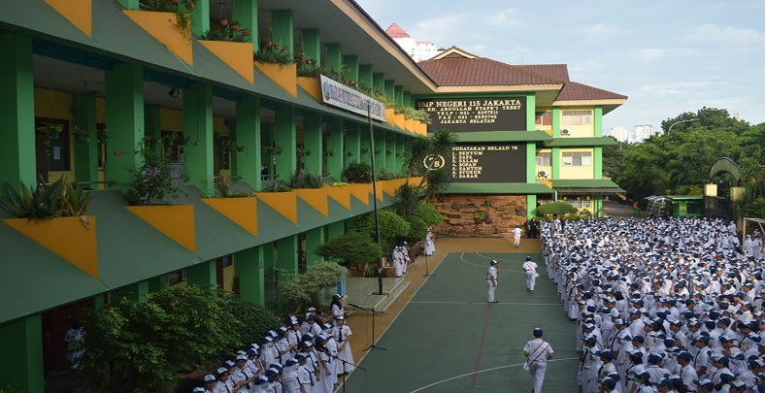Perkenalkan namaku Irwan, Pendidikan S1 Teknik Informatika STIKI Malang. Saya mengajar sebagai guru TIK sejak tahun 2011 dan untuk saat ini aku mengajar Informatika di SMP Negeri 1 Wates.

SMP Negeri 1 Wates terletak di lereng kelud, tepatnya Jl.Kediri No.3. Sekolahku merupakan termasuk sekolah unggulan di Kab.Kediri, dibuktikan pada saat masih ada Ujian Nasional secara rutin menjadi 4 besar rata-rata NUN tertinggi se-Kab.Kediri.

Peserta didik di SMP Negeri 1 Wates mempunyai 1026 peserta didik, 50 tenaga pendidik dan 17 tenaga kependidikan. Fasilitas laboratorium komputer yang dimiliki sekolah terdiri dari 2 lab komputer, dengan 60 unit komputer client dan 2 unit komputer server yang dilengkapi dengan koneksi internet 100 mbps.

Pada Tahun Pelajaran 2019/2020, SMP Negeri 2 Wates menerapkan mata pelajaran Informatika di kelas VII, sekarang merupakan tahun ke-4 mata pelajaran informatika. Dengan berbekal pengalaman dan memiliki 3 tenaga pendidik berlatar belakang pendidikan komputer, SMP Negeri 1 Wates melaksanakan pembelajaran mata pelajaran Informatika yang inovatif, kreatif, dan menyenangkan.

# **2. Acuan ATP**

Acuan Tujuan Pembelajaran dan Konten ATP yang relevan dengan modul ajar ini

|  |  |
| --- | --- |
| **Tujuan Pembelajaran (*sequence*)** | **Konten (*scope*)** |
| Siswa mampu:  1. Menjelaskan antarmuka berbasis grafis dan komponen-komponennya.  2. Membuat dan mengelola folder dan file dengan terstruktur sehingga memudahkan akses yang efisien  3. Menggunakan peramban untuk mencari, dan memilah informasi.  4. Menerapkan surel untuk berkomunikasi dengan baik dan santun, dengan bahasa yang sesuai.  5. Membuat dokumen dan presentasi dengan menggunakan fitur dasar aplikasi perkantoran. | Antarmuka berbasis grafis dan komponen-komponennya  Manajemen *folder* dan *file*  Peramban web dan *Search Engine*  Surat elektronik  Membuat karya dengan aplikasi perkantoran |

# **3. Konsep Utama**

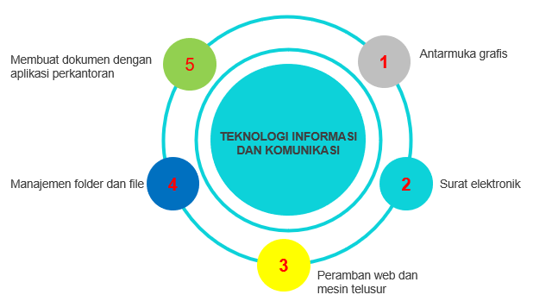

# **4. Pemetaan Tujuan Konsep Pertemuan Aktivitas**

| **Tujuan Spesifik Pembelajaran** | **Topik/Konsep** | **Kode-Aktivitas** | ***Plugged/ Unplugged*** | **Pertemuan ke...** | **Jam** |
| --- | --- | --- | --- | --- | --- |
| Peserta didik mampu menjelaskan antarmuka berbasis grafis dan komponen-komponennya. | Antarmuka antarmuka berbasis grafis dan komponen-komponennya. | TIK-K7-01  Ayo belajar | *Plugged* dan *Unplugged* | **1** | **2JP** |
| Peserta didik mampu membuat dan mengelola folder dan file dengan terstruktur sehingga memudahkan akses yang efisien | Manajemen *folder* dan *file* | TIK-K7-04  Ayo belajar | *Plugged* dan *Unplugged* | **6** | **2 JP** |
| Peserta didik mampu menggunakan peramban untuk mencari, dan memilah informasi. | Menggunakan peramban web dan mesin telusur | TIK-K7-03  Ayo ekporasi | *Plugged* dan *Unplugged* | **3** | **2 JP** |
| Peserta didik mampu menerapkan surel untuk berkomunikasi dengan baik dan santun, dengan bahasa yang sesuai. | Menggunakan surat elektronik | TIK-K7-02  Ayo belajar | *Plugged* dan *Unplugged* | **2** | **2 JP** |
| Peserta didik mampu membuat dokumen dan presentasi dengan menggunakan fitur dasar aplikasi perkantoran. | Membuat dokumen dengan aplikasi perkantoran | TIK-K7-05  Ayo belajar | *Plugged* dan *Unplugged* | **5** | **2 JP** |
| Penilaian Harian |  |  |  | **6** | **2 JP** |

# **5. Pesan Pedagogi Perancang Modul Untuk Guru**

Karena modul sudah bersifat spesifik, dalam pesan pedagogi, saran pengembangan materi dari modul ini adalah menguasai beberapa aplikasi piranti lunak yang menggunakan antarmuka grafis.

# **6. Deskripsi Aktivitas**

1. Pada aktifitas 1 - kalian akan mempelajari dan mengidentifikasi tentang antarmuka pengguna grafis atau APG, dalam Bahasa Inggrisnya adalah *Graphical User Interface* (GUI). APG merupakan jenis antarmuka pengguna yang menggunakan metode interaksi pada peranti elektronik secara grafis (bukan perintah teks) antara pengguna dan komputer. Untuk mengetahui penggunaan APG dapat dilakukan secara langsung pada aplikasi dengan menggunakan piranti alat input seperti *Keyboard* dan *Mouse* atau sejenisnya. Pada pemblajaran ini kalian akan mempelajari antar muka grafis beserta komponen-komponen di dalamnya, sehingga diharapkan kalian mampu menggunakan semu piranti lunak dengan bekal yang telah jalian pelajari saat ini.

2. Pada aktifitas 2 - kalian akan mempelajari pembuatan *folder/directory* dan mengelola *file* dalam *folder* yang terstruktur menjadikan proses pencarian *file* untuk digunakan kembali menjadi lebih efisien. Pengelolaan *folder* dan *file* adalah fitur yang ada pada sistem operasi, yang biasa disebut dengan *File Management System* atau *File Explorer*. Pada sistem operasi Microsoft Windows aplikasi default untuk pengelolaan file disebut dengan *File Explorer* dengan antarmuka *graphical user interface* (GUI). Pada sistem operasi Linux secara default disediakan dengan antarmuka *command line* yang disebut dengan terminal. Pada beberapa distribusi Linux tersedia *File Manager* berbasis GUI. Pada sistem operasi Macintosh atau Mac manajemen file bisa digunakan dengan *Finder*.

3. Pada aktifitas 3 - kalian akan melakukan pembelajaran dengan mengeksplorasi macam-macam peramban web dan mesin telusur sehingga kalian setelah memahami materi tersebut kalian bisa menggunakan dalam mencari informasi dari internet.

4. Pada aktifitas 4 - kalian akan melakukan pembelajaran dengan mengeksplorasi *Electronic Mail* (disingkat email atau surat-elektronik) atau nama umumnya dalam bahasa Inggris "e-mail atau email". Dengan surat elektonik kita dapat mengirim surat melalui jalur internet.

5. Pada aktifitas 5 – kalian akan melakukan pembelajaran dengan mengeksplorasi aplikasi perkatoran, aplikasi ini dikembangkan untuk meningkatkan produktivitas pekerja berpengetahuan (*knowledge workers*). Aplikasi ini umumnya dibundel dan didistribusikan bersama-sama, memiliki antarmuka pengguna yang konsisten dan hasil dari satu aplikasi dapat diintegrasikan dengan yang lain.

## **6.1. Aktivitas - 1 - Antarmuka berbasis grafis dan komponen-komponennya**

Pada aktivitas ini, peserta didik akan melakukan proses pembelajaran yang mencakup materi pengenalan antar muka grafis dan komponen-komponennya.

### **6.1.1 Tujuan Spesifik Pembelajaran**

1. Menjelaskan antarmuka berbasis grafis
2. Mengidentifikasi komponen-komponennya antar muka grafis

### **6.1.2 Pertanyaan Pemantik**

1. Pernahkah kalian menggunakan salah satu aplikasi perangkat lunak?
2. Apa yang dirasakan dari penggunakan aplikasi perangkat lunak tersebut?
3. Apakah aplikasi yang kalian gunakan termasuk aplikasi perangkat lunak yang sulit digunakan atau mudah digunakan?
4. Apabila dalam menggunakan aplikasi tersebut terasa sulit, kemukakan alasannya!
5. Apabila dalam menggunakan aplikasi tersebut terasa mudah, kemukakan kelebihannya!

### **6.1.3 Konsep Terkait Aktivitas**

Teknologi berkembang dengan cepat melahirkan banyak perangkat keras dan perangkat lunak yang baru. Alat elektronik dan peranti TIK menjadi semakin murah, dan ini mendorong pengguna untuk berganti-ganti karena selain lebih murah, performansi peranti juga menjadi semakin baik.

Manusia melakukan interaksi dengan perangkat dalam banyak cara. Kita menggunakan tombol untuk menghidupkan atau mematikan perangkat televisi, mesin cuci, pendingin ruangan yang bisa diwakili dengan alat pengendali jarak jauh (remote control). Teknologi saat ini mampu menangani interaksi perangkat dengan pengguna melalui tombol nyata, papan kunci (*keyboard*), sentuhan ke antarmuka grafis yang biasa disebut *Graphical User Interface* (GUI), maupun suara atau *Voice* *User Interface* (VUI). Untuk perangkat komputer, ponsel/smartphone, perangkat game, pemutar MP3, dan sebagainya, interaksi yang digunakan umumnya adalah GUI .

GUI adalah bentuk antarmuka pengguna dengan menggunakan ikon dan elemen grafis sebagai pengganti perintah berbasis teks yang diketikkan. GUI menjadi populer karena lebih intuitif, mudah digunakan dan dipelajari daripada model interaksi *Command Line Interface* (CLI) yang memerlukan perintah yang harus diketik. Dengan CLI, jika pengguna tidak tahu perintahnya atau salah ketik, maka perintah tidak dapat dimengerti oleh komputer. Dengan GUI, pengguna tinggal memilih perintah yang disediakan

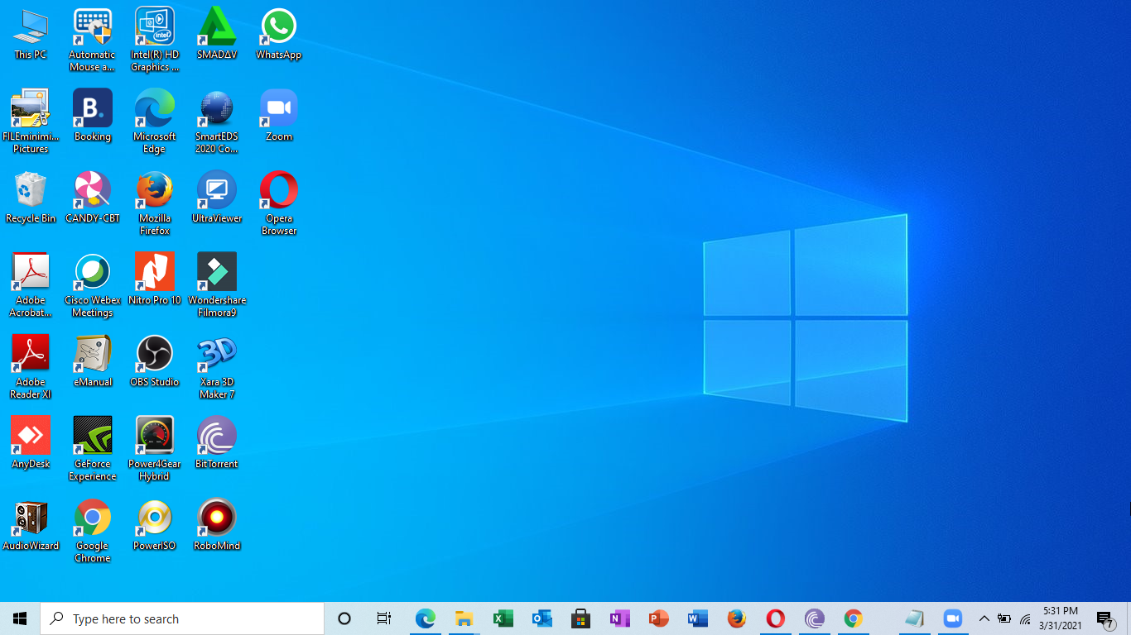 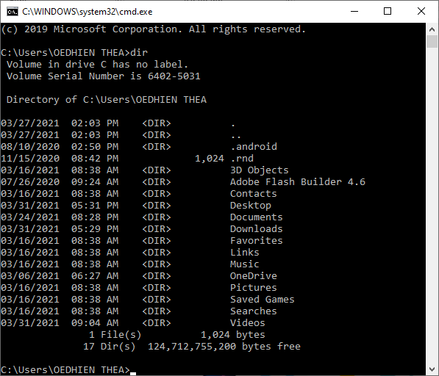

(a) (b)

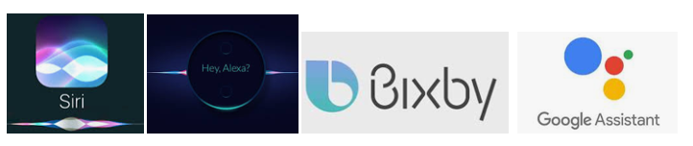

(c)

Gambar 3.1. Antar muka pengguna dengan perangkat lunak (a) berbasis grafis,

(b) berbasis command line, (c) berbasis voice

Tujuan pembelajaran materi ini adalah agar kalian mengenali pola dari interaksi dengan perangkat, agar jika harus berganti-ganti, kalian tidak bingung dan dapat cepat beradaptasi. Kalian diajak mengenal apa yang disebut GUI agar pengguna dapat berinteraksi dengan perangkat keras, melalui gambar atau ikon yang mewakili “objek” yang dikelola dan ditampilkan oleh sistem operasi. Objek-objek ditampilkan dalam bentuk ikon, yaitu simbol atau gambar tertentu yang mewakili suatu file, aplikasi atau layanan.

**6.1.4 Kata Kunci**

*Graphical User Interface* (GUI), *Command Line Interface* (CLI)

### **6.1.5 Kontribusi ke Profil Pelajar Pancasila dan Praktik Inti TIK**

| **No** | **Pengalaman bermakna** | **Profil Pelajar Pancasila** | **Berpikir Komputasional** | **Praktik Inti** |
| --- | --- | --- | --- | --- |
|  | Peserta didik mengidentifikasi antar muka grafis | Mandiri, Bernalar kritis, kreatif, gotong-royong | Abstraksi, Dekomposisi | Kolaborasi, Mengidentifikasi, Mengembangkan abstraksi |
|  | Peserta didik menjelaskan komponen-komponen antar muka grafis | Mandiri, Bernalar kritis, kreatif, gotong-royong | Abstraksi, Dekomposisi | Kolaborasi, Mengembangkan abstraksi |
|  | Peserta didik memahami fungsi komponen-komponen antar muka grafis | Mandiri, Bernalar kritis, kreatif, gotong-royong | Abstraksi,  Dekomposisi, Algoritma | Kolaborasi, Mengidentifikasi persoalan, Mengembangkan abstraksi, |

### **6.1.7 Gambaran Umum Kegiatan**

| Tahapan Pembelajaran | Kegiatan Bimbingan |
| --- | --- |
| Pendahuluan  (10 menit) | Mengawali pembelajaran dengan salam dan doa pembuka pembelajaranMemberikan motivasi dengan menyampaikan tentang perkembangan teknologi komputer dari masa ke masa, terutama teknologi yang berbasis grafis.Mengajukan pertanyaan mengaitkan pengetahuan dengan materi yang akan dipelajari agar dapat meningkatkan hasrat ingin tahu peserta didikMenyampaikan alur tujuan pembelajaran yang akan dicapai.Menanyakan kabar peserta didik dan presensiMembagi peserta didik dalam kelompok kecil masing-masing minimal 4 peserta didik |
| Kegiatan Inti  (65 menit) | Langkah ***Direct Instruction*:****Orientasi**Guru menyampaikan materi, tujuan dan latar belakang pembelajaran dengan memberikan manfaat dalam kehidupan sehari-hari.**Presentasi/demonstrasi** Sejarah perkembangan piranti lunakPenggunaan aplikasi berbasis grafisKomponen-komponen antar muka grafis**Latihan terstruktur**Peserta didik mengoperasikan komputer/gadgetPeserta didik mengenali jenis-jenis objek pada antarmuka berbasis grafis (GUI) komputer/gadget (Aktivitas TIK-07-01)**Pendampingan oleh guru**Guru mengecek hasil praktik peserta didikGuru menanyakan dan membantu peserta didik yang masih mengalami kesulitan dalam praktik |
| Penutup  (5 menit) | Peserta didik bersama guru menemukan manfaat dari mempelajari jenis-jenis objek pada antarmuka berbasis grafis komputer/gadget.Guru menyampaikan materi pada pertemuan berikutnyaGuru mengakhiri pembelajaran dengan doa penutup dan mengucapkan salam. |

### **6.1.8 Lembar Refleksi Siswa**

| **Aspek** | **Refleksi Siswa** |
| --- | --- |
| Materi antar muka grafis | Apakah materi dapat dipahami dengan baik? Bagian mana yg sulit? |
| Percobaan materi pengenalan antar muka grafis | Apakah percobaan tersebut dapat membawa pengalaman yg bermakna bagi peserta didik? |

### **6.1.9 Lembar Kerja Siswa**

Nama Kelompok: ____________________________________

Anggota Kelompok:

* + - 1. ______________________________
      2. ______________________________

|  |
| --- |
| **AYO KITA LAKUKAN** |

**Aktivitas TIK-07-01**: Berkenalan dengan Antarmuka berbasis Grafis

Perkembangan teknologi komputer dan laptop saat ini sangat pesat, dibuktikan dengan perusahaan-perusahaan besar mengembangan produk teknologi tersebut.

Kalian pasti tau jenis-jenis komputer saat ini, berbeda merk, dan berbeda sistem operasinya? Namun walaupun berbeda merk, berbeda sistem operasi, dan sedikit berbeda antarmukanya, semua komputer dan laptop memiliki fungsi yang sama. Hal ini bisa dianalogikan dengan alat lain, seperti motor, mobil, peswat, televisi, radio atau alat elektronik berbagai merk, yang sebetulnya memiliki fungsi yang sama hanya tampilannya saja yang sedikit berbeda.

Pada aktivitas ini kalian berlatih mengenali jenis jenis objek pada antarmuka berbasis grafis (GUI)

|  |
| --- |
| **Kegiatan 1 : Setting Hari dan Tanggal** |

Lakukan langkah-langkah sebagai berikut.

1. Klik pada *Start Button*, *Control Panel*, *Date/Time*. Kotak dialog *Date/Time*
2. *Data & Time* digunakan untuk memilih bulan dan tahun.
3. *Time Field* digunakan untuk merubah waktu. ( jam, menit, detik dan AM/PM )
4. Pilihlah time zone yang bener sesuai dengan tempat tinggal
5. Klik *Apply* lalu klik OK.

|  |
| --- |
| **Kegiatan 2 : Memasuki Display Properties** |

Lakukan langkah-langkah sebagai berikut.

Terdapat 2 cara yaitu :

1. *Start Button* 🠚 *Settings* 🠚 *Control Panel* 🠚 *Display*
2. Klik Kanan pada *Background Dekstop* 🠚 *Properties*

|  |
| --- |
| **Kegiatan 3 : Setting Wallpaper/background** |

Lakukan langkah-langkah sebagai berikut.

1. Pilihlah tab *Dekstop*
2. Pilihlah *Background* yang diinginkan.
3. ***Tab Browse***, Untuk memilih file gambar secara manual
4. ***Tab Position***, Terdapat tiga pilihan yaitu :

a. ***Center***, Meletakkan gambar di bagian tengah

b. ***Tile***, Meletakkan gambar secara penuh di layar

c. ***Fill Screen***, Memperbesar gambar hingga layar penuh.

1. ***Pattern***, Memilih pola untuk wallpaper

|  |
| --- |
| **Kegiatan 4 : Setting Screen Saver** |

Lakukan langkah-langkah sebagai berikut.

* 1. Pilihlah tab ***Screen Saver***
  2. Pilihlah *screen saver* yang inginkan.
  3. ***Settings***, Untuk mengubah setting dari screen saver yang dipilih
  4. ***Preview***,Untuk melihat screen saver yang dipilih
  5. ***Wait for,*** Batas waktu hingga screen saver ditampilkan

|  |
| --- |
| **Kegiatan 5 : Mengubah Tampilan Layar** |

Lakukan langkah-langkah sebagai berikut.

1. Pilihlah tab ***Appereance***
2. ***Windows and button*** untuk memilih dari layar yang kita edit
3. ***Scheme***, Untuk memilih tipe tipe tampilan layar yang telah disediakan oleh Windows
4. ***Font Size,*** Untuk mengubah jenis huruf dan ukuran yang di gunakan

|  |
| --- |
| **Kegiatan 6 : Mengubah Setting Performa Layar** |

Lakukan langkah-langkah sebagai berikut.

1. Pilihlah tab ***Settings***
2. ***Color Pallete***, Untuk mengatur berapa banyak warna yang di kenali oleh komputer (bergantung pada Video Card ).
3. ***Desktop Area***, Untuk mengatur resolusi layar. Resolusi berkaitan erat dengan kualitas gambar yang dihasilkan layar. Semakin besar resolusi yang dipilih, semakin bagus kualitas gambar yang di hasilkan.

Setelah selesai melakukan kegiatan di atas, mari mengenal objek-objek pada GUI!

|  |  |
| --- | --- |
| **Kegiatan** | **Objek-objek yang ditemukan** |
| Kegiatan 1 : Setting Hari dan Tanggal |  |
| Kegiatan 2 : Memasuki Display Properties |  |
| Kegiatan 3 : Setting Wallpaper/background |  |
| Kegiatan 4 : Setting Screen Saver |  |
| Kegiatan 5 : Mengubah Tampilan Layar |  |
| Kegiatan 6 : Mengubah Setting Performa Layar |  |

Kesimpulan :

|  |
| --- |
|  |

### **6.1.10 Asesmen**

**1) Penilaian sikap : lembar pengamatan profil pancasila mandiri dan kreatif**

| No. | Aspek Yang Diamati | SKOR | | | |
| --- | --- | --- | --- | --- | --- |
| 1 | 2 | 3 | 4 |
| 1 | Percaya diri dalam menyelesaikan setiap tugas yang diberikan guru |  |  |  |  |
| 2 | Mampu memecahkan masalah dengan berbagai cara |  |  |  |  |
| 3 | Mampu menyampaikan pendapat dan menjawab pertanyaan tanpa ditunjuk |  |  |  |  |
| 4 | Mampu menggunakan sumber belajar yang tepat |  |  |  |  |
| 5 | Mampu membuat laporan secara lengkap dan rapi |  |  |  |  |

Keterangan pengisian skor:

4 : Sangat Baik, apabila selalu melakukan sesuai pernyataan

3 : Baik, apabila sering melakukan sesuai pernyataan dan kadang-kadang tidak melakukan

2 : Cukup, apabila kadang-kadang melakukan dan sering tidak melakukan

1. : Kurang, apabila tidak pernah melakukan sesuai pernyataan

**2) Penilaian Aktivitas TIK-07-01**

|  |  |  |  |  |
| --- | --- | --- | --- | --- |
| No | Aspek yang Dinilai | Penilaian | | |
| **1** | **2** | **3** |
| 1 | Kegiatan praktik 1 s.d. 6 |  |  |  |
| 2 | Pengamatan |  |  |  |
| 3 | Data yang diperoleh |  |  |  |
| 4 | Kesimpulan |  |  |  |

| Aspek yang dinilai | Penilaian | | |
| --- | --- | --- | --- |
| 1 | 2 | 3 |
| Kegiatan praktik 1 s.d. 6 | Kegiatan praktik mengenal objek-objek pada GUI tidak benar | Kegiatan praktik mengenal objek-objek pada GUI benar, tetapi tidak runut | Kegiatan praktik mengenal objek-objek pada GUI benar dan runut |
| Pengamatan | Pengamatan tidak cermat | Pengamatan kurang cermat, tetapi mengandung interpretasi | Pengamatan cermat, mengandung interpretasi |
| Data yang diperoleh | Data tidak lengkap | Data lengkap, tetapi tidak terorganisir, atau ada yang salah tulis | Data lengkap, terorganisir, dan ditulis dengan benar |
| Kesimpulan | Tidak benar atau tidak sesuai tujuan | Sebagian kesimpulan ada yang salah atau tidak sesuai tujuan | Semua benar atau sesuai tujuan |

$Nilai=\frac{\sum{Skor Perolehan}}{Skor Maksimum} x 100$

### **6.1.11 Pengayaan**

Kegiatan pengayaan dilakukan dengan metode :

Tutor sebaya

Melakukan Projek

Mengembangkan latihan

Memberikan permainan, masalah, atau kompetensi antarsiswa

### **6.1.12 Lembar Refleksi Guru**

|  |  |
| --- | --- |
| **Aspek** | **Refleksi Guru** |
| Metode | 1. Apakah dalam memberikan penjelasan teknis atau intruksi yang disampaikan dalam pembelajaran yang akan dilakukan dapat dipahami oleh peserta didik? |
| Alokasi waktu | 1. Apakah dalam pembelajaran dapat mengatur sesuai dengan alokasi waktu? |

## **6.2. Aktivitas – 2 – Manajemen *File* dan *Folder***

Pada aktivitas ini, peserta didik akan melakukan proses pembelajaran yang mencakup materi teknis pengelolaan *file* dan *folder*.

### **6.2.1 Tujuan Spesifik Pembelajaran**

* + - 1. Menjelaskan fungsi manajemen *file* dan *folder*

1. Pengelolaan *file*
2. Pengelolaan *folder*

### **6.2.2 Pertanyaan Pemantik**

Pernahkah kalian membuat dokumen, kemudian kalian masukan ke sebuah map dan apa fungsi map tersebut?

Pernahkah kalian membuat sebuah atau beberapa *file* dokumen di komputer?

1. Apakah kalian mengelola dan dokumen tersebut dengan baik?
2. Mengapa dokumen tersebut harus dikelola dengan baik?

### **6.2.3 Konsep terkait aktivitas**

**Pengelolaan File dan Folder**

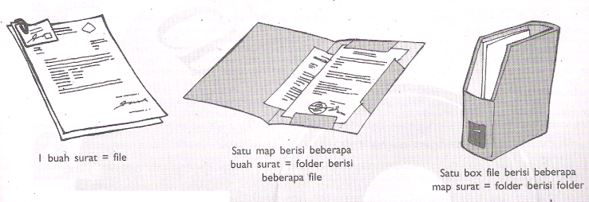

Gambar ilustrasi pengelolan file yang baik

*Folder/Directory* adalah tempat penyimpanan elektronis yang menyimpan file elektronis atau folder lain. Dalam dunia nyata folder bisa dianalogikan sebagai map yang digunakan untuk menyimpan dokumen (surat, invoice, nota, dll), atau berisi map yang lebih kecil. *Folder/Directory* dikelola oleh program komputer yang disebut sebagai *File Manager* yang merupakan bagian dari sistem operasi.

File elektronis sendiri berarti file yang diciptakan oleh komputer/*smartphone* untuk menyimpan data secara diskrit pada alat penyimpan elektronis. File adalah unit penyimpanan di komputer, yang akan dibaca atau ditulis. File diciptakan oleh program/aplikasi tertentu, dan file dapat dibaca oleh program tertentu pula. Kalau sebuah kata dapat ditulis diatas kertas, demikian juga sebuah data dapat disimpan dalam media penyimpan elektronis di komputer dalam bentuk file. Media penyimpan elektronis tersebut diantaranya adalah hard disk, kartu memori, flash drive dll. File selanjutnya bisa dimanipulasi, diedit, dan dipindahkan dari satu media ke media lain termasuk dipindahkan melalui internet.

**Ekstensi File.**

Ekstensi file, atau ekstensi namafile merupakan akhiran di akhir file komputer dan biasanya dua-empat karakter. Jika kalian pernah membuka dokumen atau melihat gambar, kalian mungkin telah memperhatikan huruf-huruf ini di akhir file kita. Ekstensi file digunakan oleh sistem operasi untuk mengidentifikasi aplikasi apa yang terkait dengan jenis file apa, aplikasi apa yang terbuka ketika kalian mengklik dua kali file tersebut. Misalnya, file bernama "presentasi fotosintesis.ppt" memiliki ekstensi file "ppt". Ketika kalian membuka file itu di Windows, misalnya, sistem operasi mencari aplikasi apa pun yang terkait dengan file PPT, membuka aplikasi itu, dan memuat file.

Jenis Ekstensi Apa Yang Ada?

Ada banyak jenis ekstensi file, namun inicontoh ekstensi file umum yang mungkin kalian lihat beredar di komputer kita:

1. DOC / DOCX: Dokumen Microsoft Word. DOC adalah ekstensi asli yang digunakan untuk dokumen Word, tetapi Microsoft mengubah format ketika Word 2007 memulai debutnya. Dokumen Word sekarang didasarkan pada format XML, sehingga penambahan "X" di akhir ekstensi.
2. XLS / XLSX: - Spreadsheet Microsoft Excel.
3. PNG: Portable Network Graphics, format file gambar tanpa loss.
4. HTM / HTML: Format Bahasa Marking HyperText untuk membuat halaman web online.
5. PDF: Format Dokumen Portabel yang berasal dari Adobe, dan digunakan untuk mempertahankan pemformatan dalam dokumen terdistribusi.
6. EXE: Format yang dapat dieksekusi yang digunakan untuk program yang dapat Anda jalankan.

**Pengelolaan *Folder***

*Folder* sama dengan *directory* dalam DOS, dimana fungsinya sama sebagai tempat untuk menyimpan dan mengorganisasikan *file*. Dengan *folder,* kita dapat mengelompokan *file* ke dalam satu katagori, sehingga file akan tertata dengan rapi dan mudah untuk mencarinya.

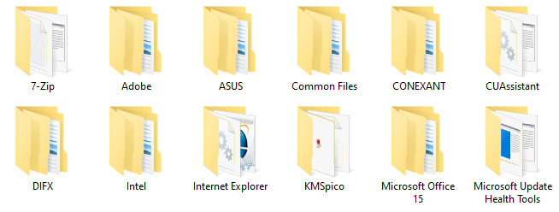

Gambar *Folder*

**Pengelolaan File dengan Sistem Operasi Microsoft Windows**

Windows menyediakan aplikasi untuk pengelolaan *file*, yang dinamakan *File Explorer.* Aplikasi tersebut berfungsi untuk mengelola file dan folder,yaitu membuat folder, menyalin folder, membuat file, menyalin file, menghapus, memindahkan file maupun folder ke tempat lain, serta mencari file.

Pengelolaan file secara rinci dapat dilihat sebagai berikut:

**a. Membuat folder pada Dekstop, Harddisk**

Di dalam fasilitas sistem operasi windows, sudah menyediakan struktur pengarsipan dasar seperti drive dan folder siap pakai seperti *My Document* dan *Program Files*. Kita bisa mengubah sistem pengarispan ini dengan menambahkan folder buatan kita sendiri atau meletakan folder di dalam folder lain *(subfolder*). Adapun langkah untuk membuat *folder* adalah sebagai berikut :

1. Klik kanan mouse pada diatas area dekstop yang kosong

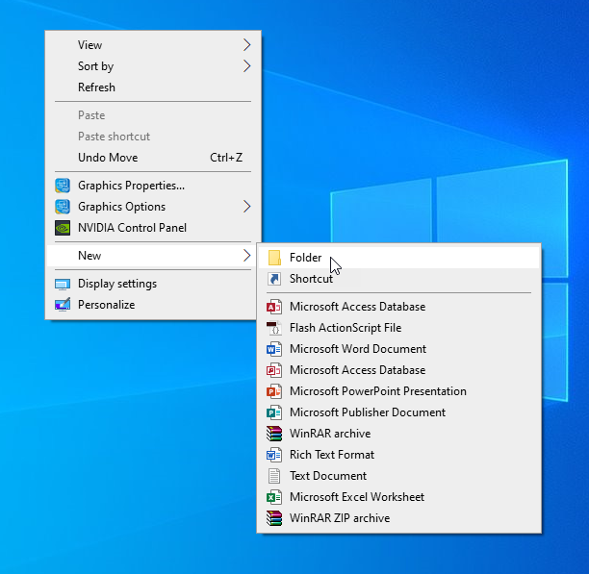

Gambar langkah membuat folder di dekstop

1. Setelah keluar sejumlah menu, sorot ***New***
2. Klik ***Folder***, maka akan keluar folder baru dengan nama **“*new folder*”**
3. Timpalah nama tersebut dengan nama folder yang diinginkan. (nama bisa sepanjang 255 karakter, tetapi karena nama yang panjang seringkali dipotong oleh program, nama singkat namun jelas adalah pilihan yang lebih baik). Kita bisa menggunakan spasi dan garis bawah, tetapi tidak bisa menggunakan karakter * : < > | ¿ “ \ atau /.
4. Tekan enter atau klik sembarang diluar dekstop.
   1. **Membuat folder pada Harddisk**

Langkah-langkahnya sebagai berikut :

1. Klik dua kali ***This PC***
2. Klik ganda drive C atau F sehingga akan ditampilkan isi dari drive C atau drive F.

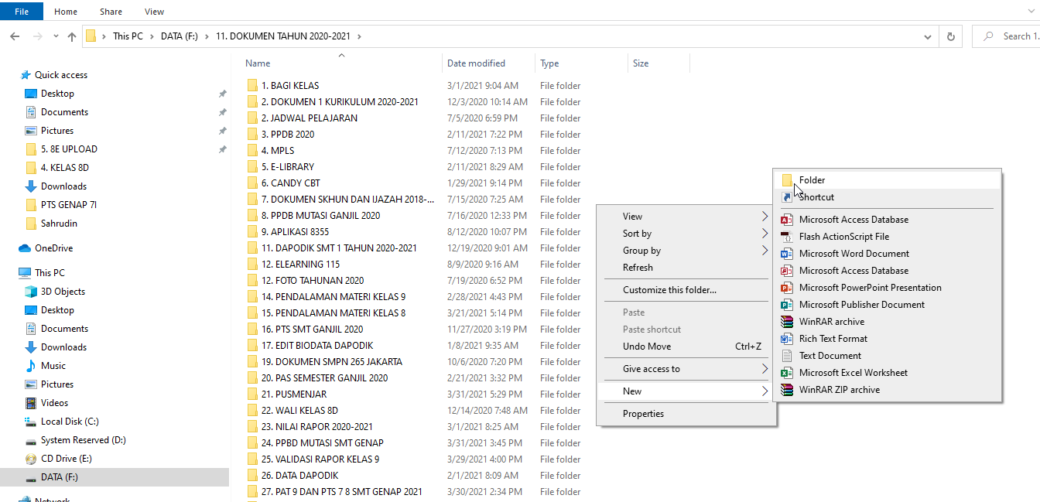

Gambar langkah membuat folder di harddisk

1. Klik kanan pada area yang kosong, sorot ***New*** dan
2. Klik folder, akan keluar folder baru dengan nama “*new folder*”
3. Timpalah nama tersebut dengan nama folder yang diinginkan.
4. Tekan enter untuk mempermanenkannya.

**c. Menghapus Folder**

Langkah menghapus folder hampir sama dengan mengganti nama folder, yaitu dengan cara :

1. Pada kolom ***Address***, misalnya pilih drive F:
2. Tentukan folder yang akan dihapus

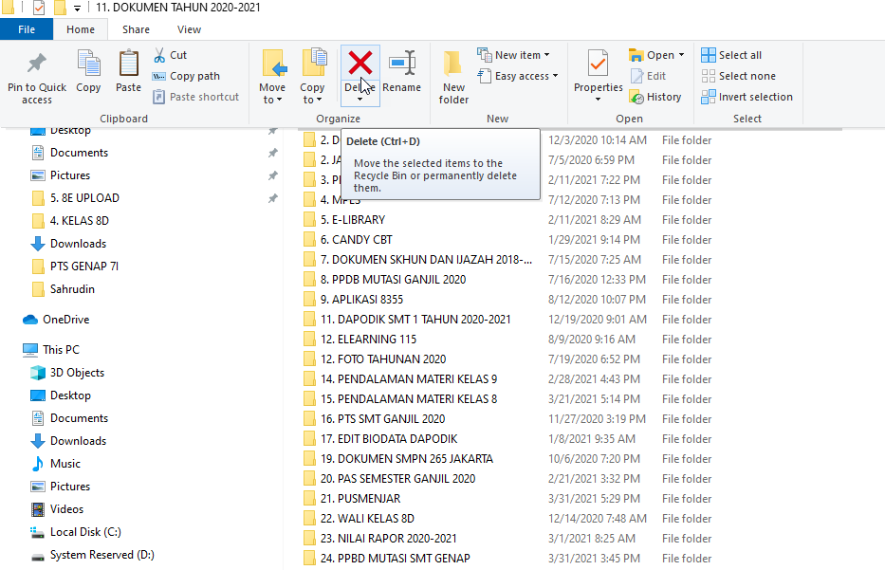

Gambar langkah menghapus folder menggunakan menu bar

1. Klik menu ***Home***
2. Kemudian pilih dan klik ***Delete***

Atau dengan cara lain dengan langkah sebagai berikut :

1. Tentukan folder yang akan dihapus.
2. Klik kanan pada Folder yang akan dihapus
3. Kemudian pilih dan klik ***Delete***

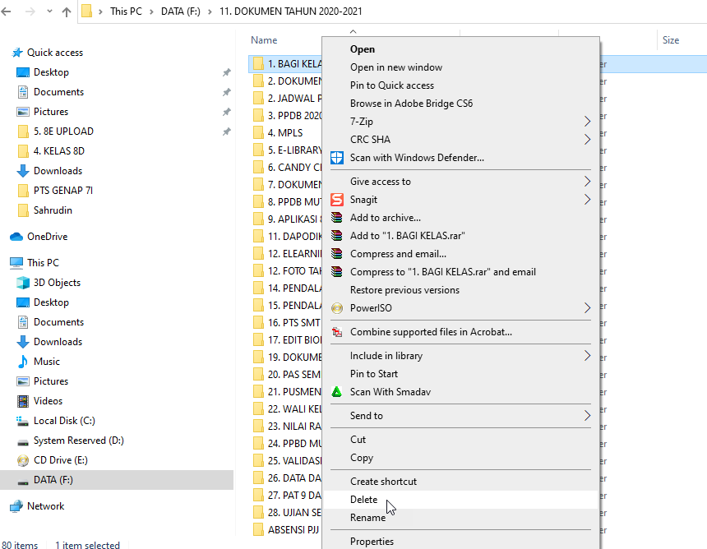

Gambar langkah menghapus folder menggunakan klik kanan mouse

**d. Menyalin (Meng-Copy) Folder**

Diibaratkan folder yang akan disalin ada di drive F dan akan kita salin (copy) ke drive C, maka langkah-langkahnya sebagai berikut :

1. Pada kolom ***Address***, misalnya pilih drive F:
2. Tentukan folder yang akan dicopy

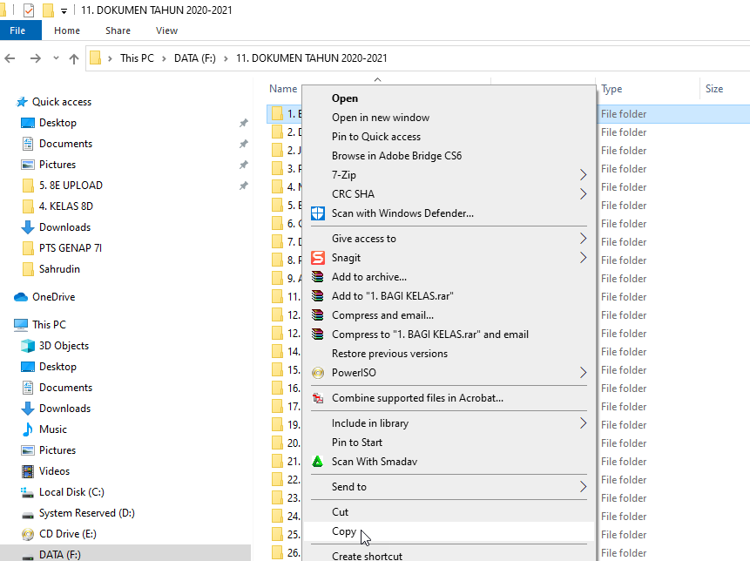

Gambar langkah menyalin folder menggunakan menu bar

1. Klik folder yang akan di salin, kemudian klik **File**
2. Klik ***Copy***.
3. Kemudian klik kolom ***Address*** untuk menentukan dari drive aktif ke drive tujuan peng-copyan, klik drive F.

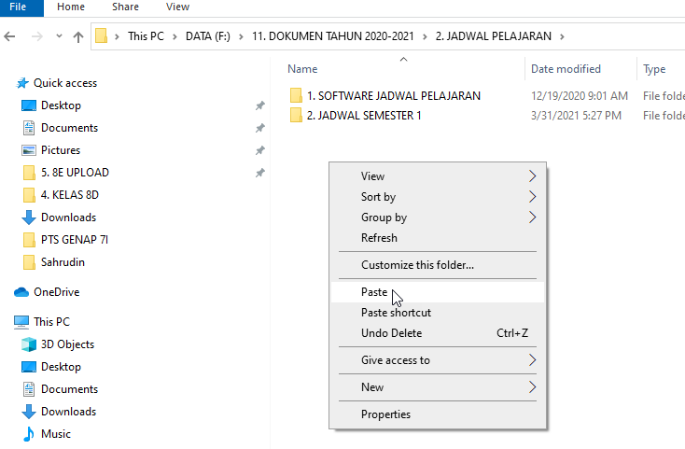

Gambar langkah menempatkan folder ke tempat tujuan yang baru

1. Setelah drive C aktif maka klik ***Edit***,
2. Klik ***Paste*** untuk menyalinnya.
3. Maka folder beserta isinya tersalin.

Atau dengan cara lain dengan langkah sebagai berikut :

1. Tentukan folder yang akan di-copy/disaalin.
2. Klik kanan pada folder yang akan disalin
3. Kemudian pilih dan klik ***Copy***

**e. Memindahkan (Cut) Folder**

Diibaratkan folder yang akan disalin ada di drive F dan akan kita pindahkan ke drive C, maka langkah-langkahnya sebagai berikut :

1. Aktifkan program My Computer
2. Pada kolom ***Address***, misalnya drive F:
3. Tentukan folder yang akan dipindahkan

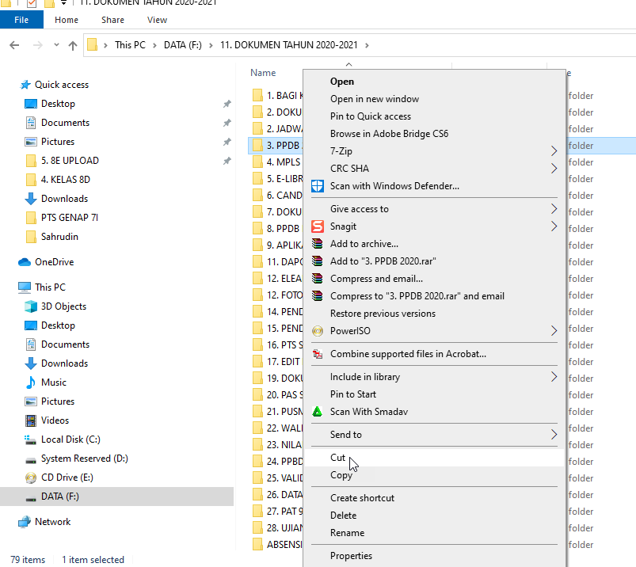

Langkah memindahkan folder

1. Klik folder yang akan di pindahkan, kemudian klik ***File***
2. Klik ***Cut***
3. Kemudian klik kolom ***Address*** untuk menentukan dari drive aktif ke drive tujuan pemindahan, klik drive C.
4. Setelah drive C aktif maka klik ***Edit***, dan ***Paste*** untuk memindahkannya
5. Maka folder beserta isinya pindah ke drive C folder yang ada di drive C tidak ada lagi.

Atau dengan cara lain dengan langkah sebagai berikut :

1. Tentukan folder yang akan dipindahkan.
2. Klik kanan pada folder yang akan dipindahkan
3. Kemudian pilih dan klik ***Cut***

**6.2.4 Kata Kunci**

*File*, *Folder*

### **6.2.5 Kontribusi ke Profil Pelajar Pancasila dan Praktik Inti TIK**

| **No** | **Pengalaman bermakna** | **Profil Pelajar Pancasila** | **Berpikir Komputasional** | **Praktik Inti** |
| --- | --- | --- | --- | --- |
|  | Peserta didik mempelajari fungsi dari manajemen file dan folder | Mandiri, Bernalar kritis, kreatif, gotong-royong | Abstraksi, Dekomposisi | Kolaborasi, Mengidentifikasi, Mengembangkan abstraksi |
|  | Peserta didik mempraktikan langkah pengelolaan folder dengan baik | Mandiri, Bernalar kritis, kreatif, gotong-royong | Abstraksi, Dekomposisi | Kolaborasi, Mengembangkan abstraksi |
|  | Peserta didik mempraktikan langkah pengelolaan file dengan baik | Mandiri, Bernalar kritis, kreatif, gotong-royong | Abstraksi,  Dekomposisi, Algoritma | Kolaborasi, Mengidentifikasi persoalan, Mengembangkan abstraksi, |

### **6.2.7 Gambaran Umum Kegiatan**

| Tahapan Pembelajaran | Kegiatan Bimbingan |
| --- | --- |
| Pendahuluan  (10 menit) | Mengawali pembelajaran dengan salam dan doa pembuka pembelajaranMemberikan motivasi dengan menyampaikan tentang pentinggnya pengelolaan dokumen dengan baik di dalam komputer dengan baik dan benarMengajukan pertanyaan mengaitkan pengetahuan dengan materi yang akan dipelajari agar dapat meningkatkan hasrat ingin tahu peserta didikMenyampaikan alur tujuan pembelajaran yang akan dicapai.Menanyakan kabar peserta didik dan presensiMembagi peserta didik dalam kelompok kecil masing-masing minimal 4 peserta didik |
| Kegiatan Inti  (65 menit) | Langkah ***Direct Instruction*:****Orientasi**Guru menyampaikan materi, tujuan dan latar belakang pembelajaran dengan memberikan manfaat dalam kehidupan sehari-hari.**Presentasi/demonstrasi** Pentingnya dokumenPentingnya pengelolaan dokumen dengan baikLangkah pengelolaan dokumen dalam komputer**Latihan terstruktur**Peserta didik mengoperasikan komputer/gadgetPeserta didik mengidentifikasi file dan folder yang ada dalam sebuah komputer (Aktivitas TIK-K7-02)**Pendampingan oleh guru**Guru mengecek hasil praktik peserta didikGuru menanyakan dan membantu peserta didik yang masih mengalami kesulitan dalam praktik |
| Penutup  (5 menit) | Peserta didik bersama guru menemukan manfaat dari mempelajari pengelolaan file dan folder.Guru menyampaikan materi pada pertemuan berikutnyaGuru mengakhiri pembelajaran dengan doa penutup dan mengucapkan salam. |

### **6.2.8 Lembar Refleksi Siswa**

| **Aspek** | **Refleksi Siswa** |
| --- | --- |
| Materi manajemen file dan folder | Apakah materi dapat dipahami dengan baik? Bagian mana yg sulit? |
| Percobaan pengelolaan file dan folder | Apakah percobaan tersebut dapat membawa pengalaman yg bermakna bagi peserta didik? |

### **6.2.9 Lembar Kerja Siswa**

Nama Kelompok: ____________________________________

Anggota Kelompok:

* + - 1. ______________________________
      2. ______________________________
      3. ______________________________

|  |
| --- |
| **AYO KITA LAKUKAN – AKTIFITAS INDIVIDU** |

**Aktivitas TIK-K7-02: Pengelolaan *Folder* dan *File***

Pada aktivitas ini kalian berlatih mengelola *folder* dan *file* secara rapi dan terstuktur, sehingga nanti saat pencarian *file* dapat dilakukan dengan cepat dan mudah.

**Apa yang kalian perlukan untuk kegiatan ini?**

Komputer/Laptop yang telah terpasang sistem operasi, dan beberapa file yang terdiri dara beberapa jenis.

* + - * 1. *File* dalam format dokumen *doc/docx* terdiri dari 5 *file*
  1. *File* dalam format dokumen *pdf* terdiri dari 5 *file*
  2. *File* dalam format lembar kerja xls/xlsx terdiri dari 5 *file*
  3. *File* dalam format presentasi *ppt/pptx* terdiri dari 5 *file*
  4. *File* dalam format video mp4, *avi*, *mpg* terdiri dari 5 *file*

**Yang harus kalian lakukanuntu kegiatan ini**

Rancang dan buatlah *folder* untuk menyimpan semua *file* tersebut, ke dalam *folder* yang sesuai sehingga memudahkan pencarian *file*. Terdiri dari *folder* utama dan sub folder, kemudian kelompokan *file* - *file* tersebut sesuai dengan karakteristiknya. Selain mengerjakannya di komputer tuliskan pengelolaan *file* - *file* seperti lembar kerja berikut di buku latihan kalian.

**Lembar Kerja**

|  |  |  |
| --- | --- | --- |
| Folder Utama | Sub-Folder | File |
|  |  |  |
|  |  |  |
|  |  |  |

**Aktivitas TIK-K7-02-U: Pengelolaan Folder dan File (Unplugged)**

Jika tidak tersedia komputer/laptop, aktivitas ini dapat kalian dilakukan dengan simulasi tanpa komputer. Folder disimulasikan sebagai tempat penyimpanan dengan kumpulan tugas-tugas mata pelajaran disekolah

**Apa yang kalian perlukan untuk kegiatan ini?**

* + - * 1. Box File/map untuk sebagai folder utama
  1. Map untuk sebagai sub foder
  2. Beberapa tugas mata pelajaran yang sudah diperiksa/dinilai oleh guru mata pelajaran

**Yang harus kalian lakukan untuk kegiatan ini**

Rancang dan buatlah *folder* untuk menyimpan semua *file* tersebut, ke dalam *folder* yang sesuai sehingga memudahkan pencarian lembar tugas yang telah dikerjakan dan dinilai guru.

* + - * 1. Buatlah foder utama dan berikan nama dengan tema sesuai dengan fungsi folder tersebut
  1. Buatlah sub folder dengan menggunakan map, dengan masing-masing map diberikan nama sesuai dengan nama mata pelajaran di sekolah
  2. Simpan dan tata rapi file tugas-tugas tersebut ke dalam map yang telah kalian buat sesuai dengan karakteristik file tugas tersebut

**Lembar Kerja**

|  |  |  |
| --- | --- | --- |
| Folder Utama | Sub-Folder | File |
|  |  |  |
|  |  |  |
|  |  |  |

### **6.2.10 Asesmen**

**1) Penilaian sikap : lembar pengamatan profil pancasila mandiri dan kreatif**

|  |  |  |  |  |  |
| --- | --- | --- | --- | --- | --- |
| No. | Aspek Yang Diamati | SKOR | | | |
| 1 | 2 | 3 | 4 |
| 1 | Percaya diri dalam menyelesaikan setiap tugas yang diberikan guru |  |  |  |  |
| 2 | Mampu memecahkan masalah dengan berbagai cara |  |  |  |  |
| 3 | Mampu menyampaikan pendapat dan menjawab pertanyaan tanpa ditunjuk |  |  |  |  |
| 4 | Mampu menggunakan sumber belajar yang tepat |  |  |  |  |
| 5 | Mampu membuat laporan secara lengkap dan rapi |  |  |  |  |

Keterangan pengisian skor:

4 : Sangat Baik, apabila selalu melakukan sesuai pernyataan

3 : Baik, apabila sering melakukan sesuai pernyataan dan kadang-kadang tidak melakukan

2 : Cukup, apabila kadang-kadang melakukan dan sering tidak melakukan

1 : Kurang, apabila tidak pernah melakukan sesuai pernyataan

**2) Penilaian Aktivitas TIK-K7-02**

|  |  |  |  |  |
| --- | --- | --- | --- | --- |
| No | Aspek yang Dinilai | Penilaian | | |
| **1** | **2** | **3** |
| 1 | Kegiatan praktik pengelolaan file dan folder |  |  |  |
| 2 | Pengamatan |  |  |  |
| 3 | Data yang diperoleh |  |  |  |
| 4 | Kesimpulan |  |  |  |

| Aspek yang dinilai | Penilaian | | |
| --- | --- | --- | --- |
| 1 | 2 | 3 |
| Kegiatan praktik pengelolaan file dan folder | Kegiatan praktik pengelolaan file dan folder tidak benar | Kegiatan praktik pengelolaan file dan folder benar, tetapi tidak runut | Kegiatan praktik pengelolaan file dan folder benar dan runut |
| Pengamatan | Pengamatan tidak cermat | Pengamatan kurang cermat, tetapi mengandung interpretasi | Pengamatan cermat, mengandung interpretasi |
| Data yang diperoleh | Data tidak lengkap | Data lengkap, tetapi tidak terorganisir, atau ada yang salah tulis | Data lengkap, terorganisir, dan ditulis dengan benar |
| Kesimpulan | Tidak benar atau tidak sesuai tujuan | Sebagian kesimpulan ada yang salah atau tidak sesuai tujuan | Semua benar atau sesuai tujuan |

$Nilai=\frac{\sum{Skor Perolehan}}{Skor Maksimum} x 100$

### **6.2.11 Pengayaan**

Kegiatan pengayaan dilakukan dengan metode :

Tutor sebaya

Melakukan Projek

Mengembangkan latihan

Memberikan permainan, masalah, atau kompetisi antarsiswa

### **6.2.12 Lembar Refleksi Guru**

|  |  |
| --- | --- |
| **Aspek** | **Refleksi Guru** |
| metode | 1. Apakah dalam memberikan penjelasan teknis atau intruksi yang disampaikan dalam pembelajaran yang akan dilakukan dapat dipahami oleh peserta didik? |
| Alokasi waktu | 1. Apakah dalam pembelajaran dapat mengatur sesuai dengan alokasi waktu? |

## **Aktivitas – 3 – Peramban Web dan Mesin Telusur**

Pada aktivitas ini, peserta didik akan melakukan proses pembelajaran yang mencakup materi teknis penggunaan peramban web dan mesin telusur.

### **6.3.1 Tujuan Spesifik Pembelajaran**

* + - 1. Menjelaskan fungsi peramban web dan mesin telusur

1. Mengidentifikasi peramban web dan mesin telusur
2. Menggunakan peramban web dan mesin telusur untuk mencari informasi

### **6.3.2 Pertanyaan Pemantik**

* + - 1. Pernahkah kalian menuju suatu alamat yang akan kita tuju ternyata malah menyasar?
      2. Apa yang dibutuhkan apabila kalian ingin menuju dengan alamat dengan benar?

1. Pada dunia komputer dan internet, ada aplikasi yang dapat digunakan untuk mencari informasi dalam belahan dunia manapun, apakah aplikasi tersebut
2. Sebutkan fungsi aplikasi tersebut bagi kalian?

### **6.3.3 Konsep terkait aktivitas**

Internet adalah rimba belantara informasi, siapapun bisa tersesat didalamnya. Sering pengguna intenet tidak menyadari bahwa dirinya berada dalam suatu tempat yang tidak memberikan manfaat atau tidak menemukan apa yang dicarinya sesuai dengan minat dan tujuan berInternet. Masalah ini muncul akibat ketidaktahuan, "hendak ke mana ?" adalah pertanyaan yang umum.

*Search engine* adalah salah satu fasilitas internet yang dijalankan melalui *browser* untuk mencari informasi yang kita inginkan. Search engine menampung database situs-situs dari seluruh dunia yang jumlahnya milyaran halaman web, cukup dengan memasukkan kata kunci-nya maka search engine akan menampilkan beberapa link situs yang disertai dengan keterangan singkat. Mengingat komunitas internet yang sedemikian luasnya maka bisa dipahami bagaimana sulitnya mencari suatu alamat situs tertentu apabila kita tidak mengetahui alamat URL-nya (seperti mencari 1 rumah dalam suatu kota besar). Oleh karena itu beberapa keuntungan menggunakan search engine antara lain:

1. kita tidak perlu menghapal alamat tertentu untuk mencari informasi yang kita perlukan, cukup browse ke search engine lalu ketikkan nama objeknya.
2. mempermudah para pengguna baru untuk mencari informasi yang mereka butuhkan pada umumnya para pengguna baru tidak memiliki catatan alamat sendiri. Sehingga mereka hanya perlu mencari dengan menuliskan kata pada kotak search.
3. sangat efektif untuk pencarian informasi bagi penelitian dan sebagainya. Karena dari search engine inilah kita akan menemui berbagai informasi dari berbagai pihak.

Dalam kasus ini *Search Engine* bisa menjadi solusi yang tepat. Sebuah *search engine* adalah host yang berisi koleksi daftar alamat Internet yang telah ditata sedemikian rupa menurut indeks dan kategori topik tertentu. Pemakai layanan ini dapat mencari alamat, topik dan informasi yang diinginkannya di seluruh Internet hanya dalam waktu beberapa saat saja. Syaratnya hanya mengisikan sebuah atau beberapa kata, frasa maupun kalimat kunci (*keyword*) mengenai informasi yang dicarinya tersebut.

Hal ini dimungkinkan karena *search engine* memiliki *features* atau fasilitas pencarian berdasarkan kesesuaian kata kunci yang dimasukkan terhadap data base yang dimilikinya baik itu sesuai seluruhnya, sebagian maupun tidak sesuai. Features ini dapat berperan berkat adanya operator logika dalam metode digital yang berbentuk pemisahan kriteria atas batasan "dan" "atau" "sama dengan" "tidak sama dengan" serta "benar" "salah".

Penentuan sikap dan tujuan sebelum melakukan koneksi Internet adalah patokan perilaku yang harus selalu diingat. Kebijaksanaan akan mencegah kita tersesat atau membuang sumber daya (waktu, tenaga, uang, pulsa) secara percuma atau untuk hal-hak yang kurang bermanfaat. Tentukan terlebih dahulu tujuan kita berInternet, cari informasi dari teman, buku, majalah atau media lain di mana alamat yang berhubungan, fokuskan pencarian pada topik dan informasi yang kita inginkan dan mempergunakan search engine untuk memaksimalkan pencarian.

Di dalam penggunaan mesin pencari, supaya kita paham dalam proses kerjanya maka berikut ini adalah bagaimana mesin pencari web bekerja.

a. Kerja Reguler

Web site yang memiliki fasilitas mesin pencari seperti google, yahoo search, Baidu dan yang lainnya, secara reguler menjalankan program yang disebut webcrawlers atau spiders yang bertugas untuk mengumpulkan informasi tentang apa yang ada di internet. *Crawler* berjalan menjelajah www mengikuti link hypertext yang ditemui mengikuti link tipe tetap, mengabaikan link yang mengarah ke file-file grafik, suara dan animasi.

b. Mengisi Data

Jika sebuah *crawler* menemukan dokumen, ia mengirimkan alamat dari dokumen (URL) bersama beberapa teks dari dokumen, kembali ke software pengindeks pada mesin pencari. (crawl = gerak pelahan, seperti laba-laba, crawler adalah program yang bergerak merayap mencari dokumen di internet).

c. Melakukan Peng-indeks-an

Software pengindeks mengekstraksi informasi dari dokumen, mengorganisasinya ke dalam sebuah database dan didasari oleh frekuensi dari kata-kata yang berbeda yang ditemui di dokumen, meng-indeks-kan dokumen, indeks web mempercepat pengalokasian bagian-bagian spesifik dari informasi.

d. Meakukan pencaeian

Jika kita menggunakan salah satu mesin pencari baik google, *yahoo search* atau yang lainnya maka, pada saat itu juga kita memesan pencarian dari databasenya dengan mengetikan kata kunci yang mendeskripsikan informasi yang ingin kita cari.

e. Mencari dan menampilkan hasil

Mesin pencari mendisplay URL dan titel dari dokumen-dokumen, kemudian menyertakan beberapa kalimat awal dari dokumen, ranking relevansi kecocokan dengan kata kunci yang kita berikan.

f. Membuka situs yang dituju

Halaman yang telah diketemukan dilengkapi dengan link hypertext untuk halaman web isi dari data base, untuk masuk ke halaman yang dituju kita tinggal meng-klik pada linknya.

Berikut ini adalah contoh-contoh mesin pencari yang dapat kita gunakan untuk pencarian dokumen :

1. Google

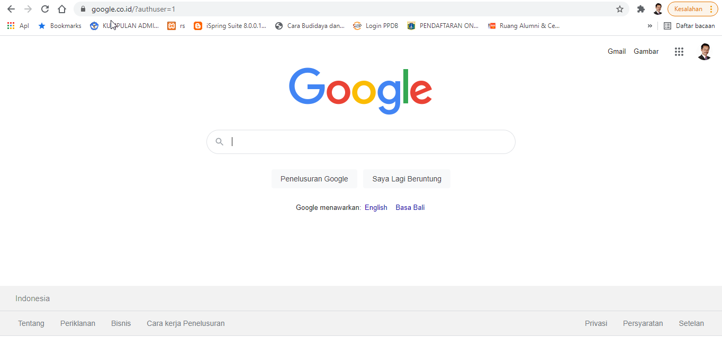

2. Yahoo Search

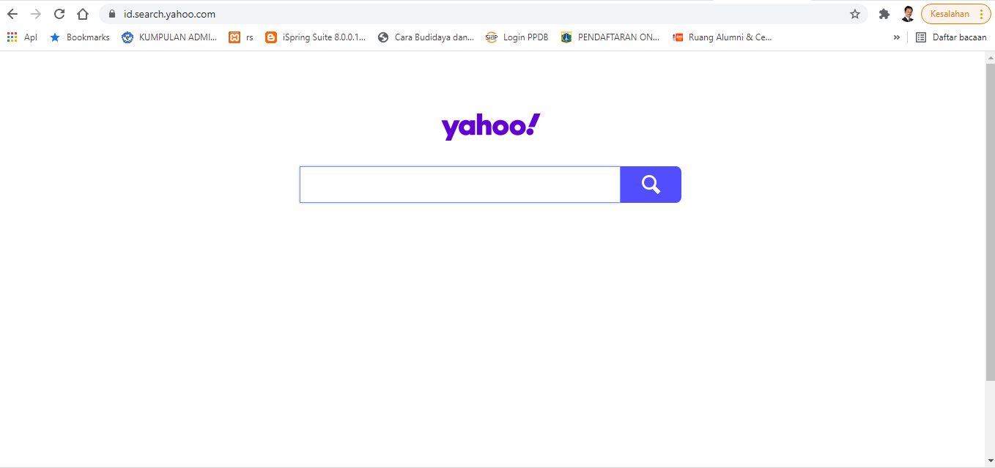

3. Yandex

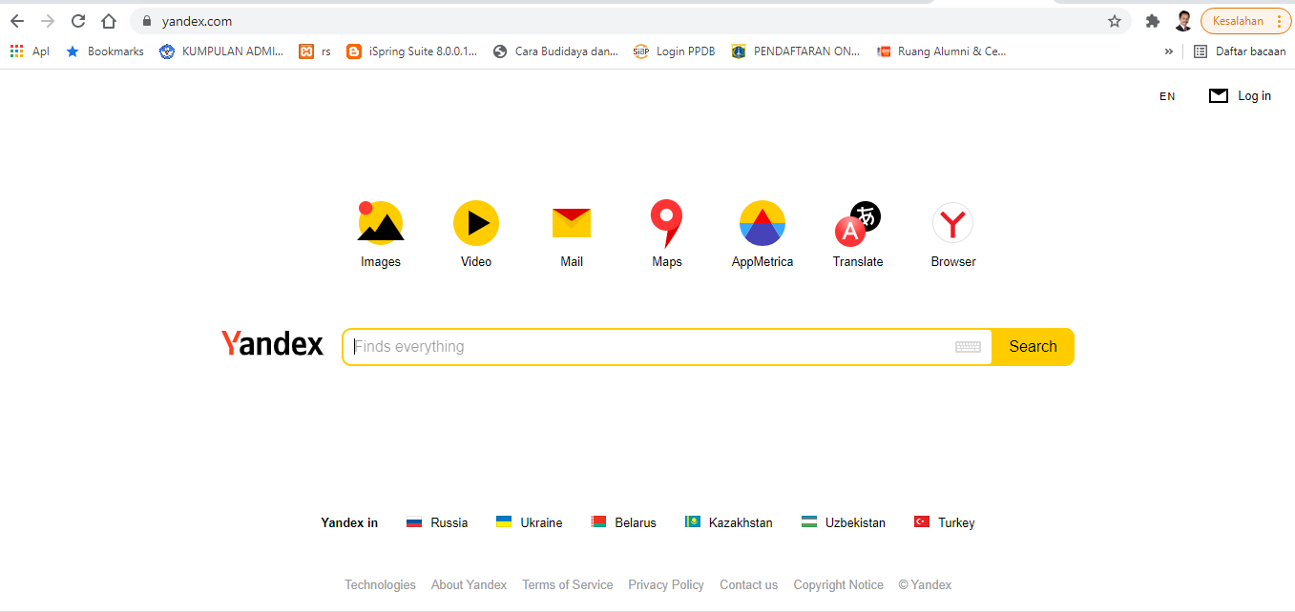

4. Bing

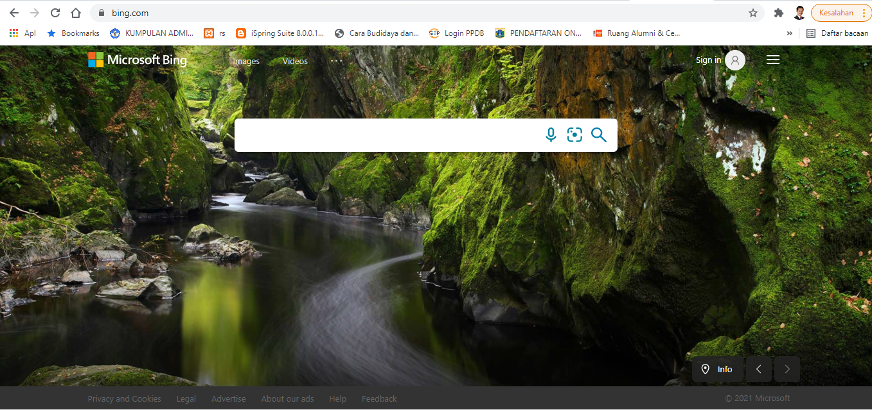

**6.3.4 Kata Kunci**

Peramban web, mesin telusur (search engine)

### **6.3.5 Kontribusi ke Profil Pelajar Pancasila dan Praktik Inti TIK**

| **No** | **Pengalaman bermakna** | **Profil Pelajar Pancasila** | **Berpikir Komputasional** | **Praktik Inti** |
| --- | --- | --- | --- | --- |
|  | Peserta didik mempelajari fungsi dari manajemen file dan folder | Mandiri, Bernalar kritis, kreatif | Abstraksi, Dekomposisi | Kolaborasi, Mengembangkan abstraksi |
|  | Peserta didik mempraktikan langkah pengelolaan folder dengan baik | Mandiri, Bernalar kritis, kreatif | Abstraksi, Dekomposisi | Kolaborasi, Mengembangkan abstraksi |
|  | Peserta didik mempraktikan langkah pengelolaan file dengan baik | Mandiri, Bernalar kritis, kreatif | Abstraksi,  Dekomposisi, Algoritma | Kolaborasi, Mengidentifikasi persoalan, Mengembangkan abstraksi, |

### **6.3.7 Gambaran Umum Kegiatan**

| Tahapan Pembelajaran | Kegiatan Bimbingan |
| --- | --- |
| Pendahuluan  (10 menit) | Mengawali pembelajaran dengan salam dan doa pembuka pembelajaranMemberikan motivasi dengan menyampaikan tentang fungsi peramban web dan mesin telusur dala kehidupan sehari-hariMengajukan pertanyaan mengaitkan pengetahuan dengan materi yang akan dipelajari agar dapat meningkatkan hasrat ingin tahu peserta didikMenyampaikan alur tujuan pembelajaran yang akan dicapai.Menanyakan kabar peserta didik dan presensiMembagi peserta didik dalam kelompok kecil masing-masing minimal 4 peserta didik |
| Kegiatan Inti  (65 menit) | Langkah ***Direct Instruction*:****Orientasi**Guru menyampaikan materi, tujuan dan latar belakang pembelajaran dengan memberikan manfaat dalam kehidupan sehari-hari.**Presentasi/demonstrasi oleh guru**Peramban web dan mesin telusurMengidentifikasi peramban web dan mesin telusurMenggunakan Peramban web dan mesin telusur**Latihan terstruktur**Peserta didik mengoperasikan komputer/gadget2) Peserta didik melaksanakan aktivitas TIK-K7-03**Pendampingan oleh guru**Guru mengecek hasil praktik peserta didikGuru menanyakan dan membantu peserta didik yang masih mengalami kesulitan dalam praktik |
| Penutup  (5 menit) | Peserta didik bersama guru menemukan manfaat dari mempelajari permban web dan mesin telusur.Guru menyampaikan materi pada pertemuan berikutnyaGuru mengakhiri pembelajaran dengan doa penutup dan mengucapkan salam. |

### **6.3.8 Lembar Refleksi Siswa**

| **Aspek** | **Refleksi Siswa** |
| --- | --- |
| Materi peramban web dan mesin telusur | Apakah materi dapat dipahami dengan baik? Bagian mana yg sulit? |
| Percobaan penggunaan peramban web dan mesin telusur untuk mencari informasi | Apakah percobaan tersebut dapat membawa pengalaman yg bermakna bagi peserta didik? |

### **6.3.9 Lembar Kerja Siswa**

Nama Kelompok: ____________________________________

Anggota Kelompok:

1. ______________________________
2. ______________________________
3. ______________________________
4. ______________________________
5. ______________________________

|  |
| --- |
| **AYO KITA LAKUKAN** |

**Aktivitas TIK-K7-03. Pencarian Informasi**

Kalian akan berlatih melakukan pencarian informasi tentang informasi tentang perkembangan TIK dengan menggunakan mesin telusur Google.

**Apa yang kalian perlukan?**

Komputer/ponsel yang telah terpasang sistem operasi dan browser

**Apa yang harus kalian lakukan?**

|  |
| --- |
| **Kegiatan -1: Pencarian Menggunakan Kata** |

Lakukan langkah-langkah untuk melakukan pencarian dengan kata tertentu sebagai berikut.

1. Aktifkan salah satu mesin telusur, kemudian masuk ke alamat website mesin pencari, misal [www.google.co.id](http://www.google.co.id).
2. Amati tampilan jendela Browser, ketik kata kunci misal “perkmbangan TIK” pada kotak tema.
3. Amati hasil pencarian, catat :
   1. Dokumen yang ditampilkan di layar adalah ....... buah dari .................... dokumen yang dicari.
   2. Pencarian dilakukan dalam waktu ............... detik.

|  |
| --- |
| **Kegiatan -2: Pencarian Informasi dengan frase** |

Lakukan langkah-langkah untuk melakukan pencarian dengan frase tertentu sebagai berikut.

1. Tampilkan mesin pencari Google di browser.
2. Isikan frase yang akan dicari dalam kotak tema dengan diapit tanda misal **“perkembangan TIK”**.
3. Klik tombol eksekusi cermati hasil pencarian.
4. Amati hasil pencarian, catat :
   1. Dokumen yang ditampilkan di layar adalah ....... buah dari ........ dokumen yang dicari.
   2. Pencarian dilakukan dalam tempo ............... detik.

|  |
| --- |
| **Kegiatan -3: Membuka halaman web** |

Lakukan langkah-langkah untuk membuka halaman web sebagai berikut.

1. Pilihlah halaman web hasil pencarian yang ingin ditampilkan.
2. Klik kanan diteks link dari webside yang ingin ditampilkan.
3. Pada menu yang muncul, Klik Open untuk membuka halaman web di jendela browser yang aktif atau klik Open in New Window untuk membuka halaman web di jendela browser yang baru.
4. Amati hasil pencarian, catat :
   1. Halamat yang dihasilkan dalam format .....................
   2. Jumlah halaman adalah ............... .

|  |
| --- |
| **Kegiatan -4: Menyimpan halaman web** |

Lakukan langkah-langkah untuk menyimpan halaman web sebagai berikut.

1. Dari menu File, klik Save. Kotak dialog Save Web Page akan ditampilkan.
2. Tentukan Folder penyimpanan dikotak pilihan Save In.
3. Dikotak isian File name,browser akan memberikan nama file dari halaman web yang akan disimpan secara otomatis. Anda dapat mengganti nama file tersebut sesuai dengan keinginan Anda . Untuk memudahkan mengingat apa isi dari halaman web yang Anda simpan, sebaiknya Anda memberi nama file yang berhubungan dengan informasi yang ada didalamnya.
4. Klik tombol Save.
5. Amati hasil pencarian, catat :
   1. Halamat yang disave dalam format .....................
   2. Jumlah halaman yang disave adalah ............... .
   3. Letak file yang disave di .............................
   4. Nama file ....................................

|  |
| --- |
| **Kegiatan -5: Menyimpan Gambar di Web** |

Lakukan langkah-langkah untuk menyimpan gambar web sebagai berikut.

1. Gerakkan pointer mouse ke gambar yang akandisimpan. Toolbar gambar akan ditampilkan di atas gambar yang bersangkutan.
2. Klik tombol Save this image. Kotak dialog Save Picture akan ditampilkan.
3. Pilihlah folder penyimpanan di kotak drop-down Save in.
4. File gambar tersebut akan diberi sesuai dengan nama file aslinya. Anda dapat mengganti nama file tersebut.
5. Klik tombol Save.
6. Amati hasil pencarian, catat :
   1. Halaman yang disave dalam format .....................
   2. Jumlah halaman yang disimpan adalah ............... .
   3. Letak file yang disimpan di .............................
   4. Nama file ...................................

|  |
| --- |
| **Kegiatan -6: Mencetak Halaman web** |

1. Dari menu File, Klik Print. Kotak dialog Print akan ditampilkan.
2. Klik Print. Kotak dialog Print akan ditampilkan.
3. Pilihlah printer yang digunakan.
4. Atur pencetakkan halaman web yang akan dilakukan.
5. Klik tombol Print. Halaman web akan dicetak.

Catat perkembangan pencarian dalam lembar kerja dan salin ke dalam buku kerja kalian:

|  |  |  |  |
| --- | --- | --- | --- |
| **Langkah** | | ***Keyword*** | **Jumlah Hasil *Link*** |
|  | |  |  |
|  | |  |  |
|  | |  |  |
| **Hasil Pencarian dan Pemilahan Informasi** | | | |
| a |  | | |
| b |  | | |
| c |  | | |

### **6.3.10 Asesmen**

**1) Penilaian sikap : lembar pengamatan profil pancasila mandiri dan kreatif**

|  |  |  |  |  |  |
| --- | --- | --- | --- | --- | --- |
| No. | Aspek Yang Diamati | SKOR | | | |
| 1 | 2 | 3 | 4 |
| 1 | Percaya diri dalam menyelesaikan setiap tugas yang diberikan guru |  |  |  |  |
| 2 | Mampu memecahkan masalah dengan berbagai cara |  |  |  |  |
| 3 | Mampu menyampaikan pendapat dan menjawab pertanyaan tanpa ditunjuk |  |  |  |  |
| 4 | Mampu menggunakan sumber belajar yang tepat |  |  |  |  |
| 5 | Mampu membuat laporan secara lengkap dan rapi |  |  |  |  |

Keterangan pengisian skor:

4 : Sangat Baik, apabila selalu melakukan sesuai pernyataan

3 : Baik, apabila sering melakukan sesuai pernyataan dan kadang-kadang tidak melakukan

2 : Cukup, apabila kadang-kadang melakukan dan sering tidak melakukan

1 : Kurang, apabila tidak pernah melakukan sesuai pernyataan

**2) Penilaian Aktivitas TIK-K7-03**

|  |  |  |  |  |
| --- | --- | --- | --- | --- |
| No | Aspek yang Dinilai | Penilaian | | |
| **1** | **2** | **3** |
| 1 | Kegiatan praktik 1 s.d. 6 |  |  |  |
| 2 | Pengamatan |  |  |  |
| 3 | Data yang diperoleh |  |  |  |
| 4 | Kesimpulan |  |  |  |

| Aspek yang dinilai | Penilaian | | |
| --- | --- | --- | --- |
| 1 | 2 | 3 |
| Kegiatan praktik 1 sampai dengan 6 | Kegiatan praktik menggunakan mesin telusur tidak benar | Kegiatan praktik menggunakan mesin telusur benar, tetapi tidak runut | Kegiatan praktik menggunakan mesin telusur benar dan runut. |
| Pengamatan | Pengamatan tidak cermat | Pengamatan kurang cermat, tetapi mengandung interpretasi | Pengamatan cermat, mengandung interpretasi |
| Data yang diperoleh | Data tidak lengkap | Data lengkap, tetapi tidak terorganisir, atau ada yang salah tulis | Data lengkap, terorganisir, dan ditulis dengan benar |
| Kesimpulan | Tidak benar atau tidak sesuai tujuan | Sebagian kesimpulan ada yang salah atau tidak sesuai tujuan | Semua benar atau sesuai tujuan |

$Nilai=\frac{\sum{Skor Perolehan}}{Skor Maksimum} x 100$

### **6.3.11 Pengayaan**

Kegiatan pengayaan dilakukan dengan metode :

* + - 1. Tutor sebaya
      2. Melakukan Projek
      3. Mengembangkan latihan
      4. Memberikan permainan, masalah, atau kompetisi antarsiswa

### **6.3.12 Lembar Refleksi Guru**

|  |  |
| --- | --- |
| **Aspek** | **Refleksi Guru** |
| Metode | 1. Apakah dalam memberikan penjelasan teknis atau intruksi yang disampaikan dalam pembelajaran yang akan dilakukan dapat dipahami oleh peserta didik? |
| Alokasi waktu | 1. Apakah dalam pembelajaran dapat mengatur sesuai dengan alokasi waktu? |

## **6.4. Aktivitas – 4 – Surat Elektronik**

Pada aktivitas ini, peserta didik akan melakukan proses pembelajaran yang mencakup materi teknis penggunaan surat elektronik.

### **6.4.1 Tujuan Spesifik Pembelajaran**

* + - 1. Mencari dari berbagai sumber tentang sejarah surat elektronik

1. Menjelaskan etika menggunakan surat elektronik
2. Menjelaskan jenis-jenis surat elektronik
3. Langkah menggunakan surat elektronik

### **6.4.2 Pertanyaan Pemantik**

* + - 1. Apa perbedaan surat elektronik dengan surat biasa?
      2. Sebutkan keuntungan dari penggunaan surat elektronik dan surat biasa!

### **6.4.3 Konsep terkait aktivitas**

*Electronic Mail* (disingkat email atau surat-elektronik) atau nama umumnya dalam [bahasa Inggris](http://id.wikipedia.org/wiki/Bahasa_Inggris) "e-[mail](http://id.wikipedia.org/wiki/Mail) atau [email](http://id.wikipedia.org/wiki/Email)" (juga: posel atau pos [elektronik](http://id.wikipedia.org/wiki/Elektronik), dan imel) adalah sarana kirim mengirim [surat](http://id.wikipedia.org/wiki/Surat) melalui jalur [internet](http://id.wikipedia.org/wiki/Internet). Dengan surat biasa seseorang perlu membeli [prangko](http://id.wikipedia.org/wiki/Prangko) sebagai biaya pengiriman, tetapi surat elektronik tidak perlu memakai biaya untuk mengirim. Biaya yang mungkin dikeluarkan hanyalah biaya untuk membayar [koneksi](http://id.wikipedia.org/w/index.php?title=Koneksi&action=edit) internet.

Surat elektronik sudah mulai dipakai di tahun [1960-an](http://id.wikipedia.org/wiki/1960-an). Pada saat itu Internet belum terbentuk, yang ada hanyalah kumpulan '[mainframe](http://id.wikipedia.org/w/index.php?title=Mainframe&action=edit)' yang terbentuk sebagai [jaringan](http://id.wikipedia.org/wiki/Jaringan). Mulai tahun [1980-an](http://id.wikipedia.org/wiki/1980-an), surat elektronik sudah bisa dinikmati oleh khalayak umum. Sekarang ini banyak perusahaan pos di berbagai negara menurun penghasilannya disebabkan masyarakat sudah tidak memakai jasa pos lagi.

Alamat internet mempunyai 2 bagian penting yaitu :

1. Dipisahkan oleh tanda @ (tanda di)
2. Bagian sebelum tanda @ adalah kotak surat (ID) atau User Name atau nama pribadi kita dan sesudahnya adalah domain, yang biasanya nama penyedia jasa internet, seperti yahoo.com, gmail.com, plasa.com dan lain-lain

Anatomi Email, sebagai contoh:

|  |
| --- |
| **sahrudin.smpn115@gmail.com** |

Keterangan:

* **Sahrudin.smpn115** : nama kotak surat (*mailbox*) atau nama pengguna (*username*) yang ingin dituju dalam *mailserver*
* **gmail.com** : nama *mailserver* tempat pengguna yang dituju, rinciannya:
  + **gmail**: *subdomain* (milik pemegang nama *domain*), biasanya merujuk ke suatu komputer dalam lingkungan pemilik *domain*
  + **com** : menunjukkan bahwa *domain* ini termasuk kategori bisnis/komersial (commercial)

**Etika penggunaan email**

Etika dalam email sama dengan etika dalam menulis surat biasa. Ada email yang isinya formal ada yang informal. Beberapa poin penting:

1. Tulis subjek dengan tepat dan benar
2. Gunakan alamat e-mail yang profesional
3. Gunakan salam pembuka yang sopan
4. Gunakan tanda baca dengan tepat, jangan menggunakan huruf kapital karena dapat menimbulkan kesan anda berteriak.
5. Gunakan kata-kata yang umum
6. Koreksi setiap kalimat yang ditulis
7. Tulis alamat e-mail tujuan di sesi terakhir
8. Cek kembali nama orang yang dituju
9. Jangan mengirim lanjut (forward) email tanpa berpikir kegunaan bagi orang yang dituju.
10. Selalu isi kolom subjek, jangan dibiarkan kosong.
    * + 1. **Membuat E-mail**
11. Masukkan alamat www.gmail.com pada web browser kalian.

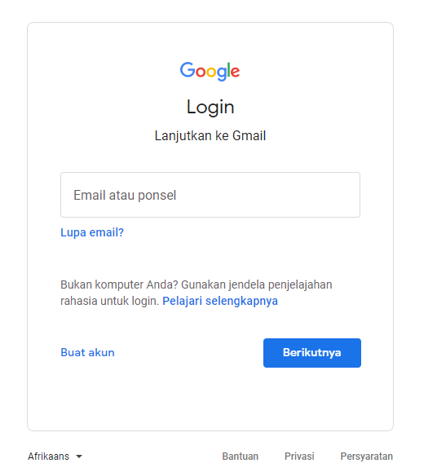

1. Klik buat akun, sebuah kotak akan terbuka.

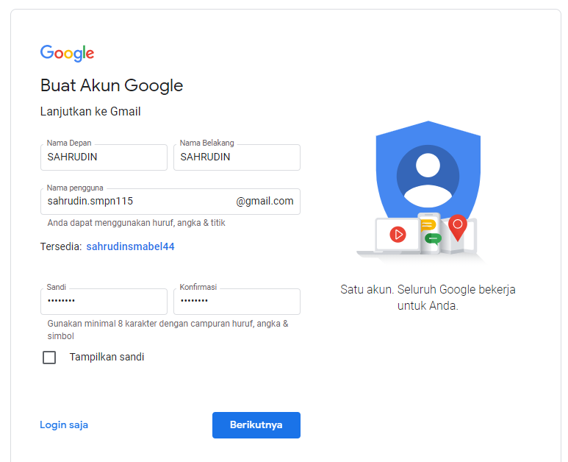

1. Isi data diri Anda dengan lengkap.
2. Pada isian setelah nama, Anda bisa memilih nama untuk username.
3. Jika ternyata terdapat tulisan nama pengguna telah digunakan. Itu tandanya orang lain telah memakai username yang kalian pilih. Kalian bisa mengakalinya dengan menambah angka.
4. Isi semua kolom yang belum terisi dengan data yang benar.

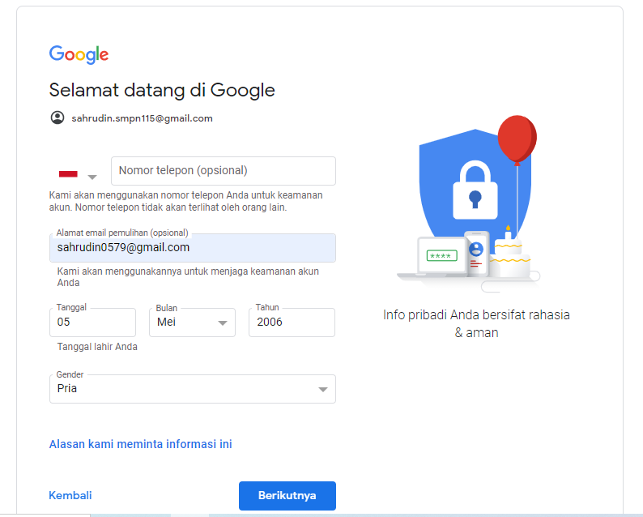

1. Klik Selanjutnya, akan muncul agreement, atau kotak persyaratan, klik pada *I Agree*

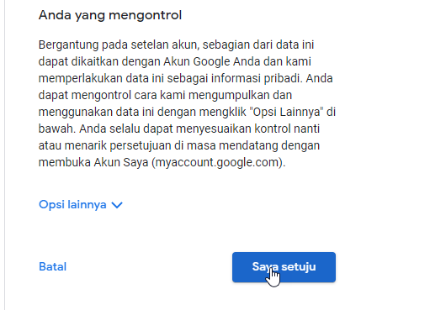

1. Kalian telah memiliki akun Gmail sekarang.

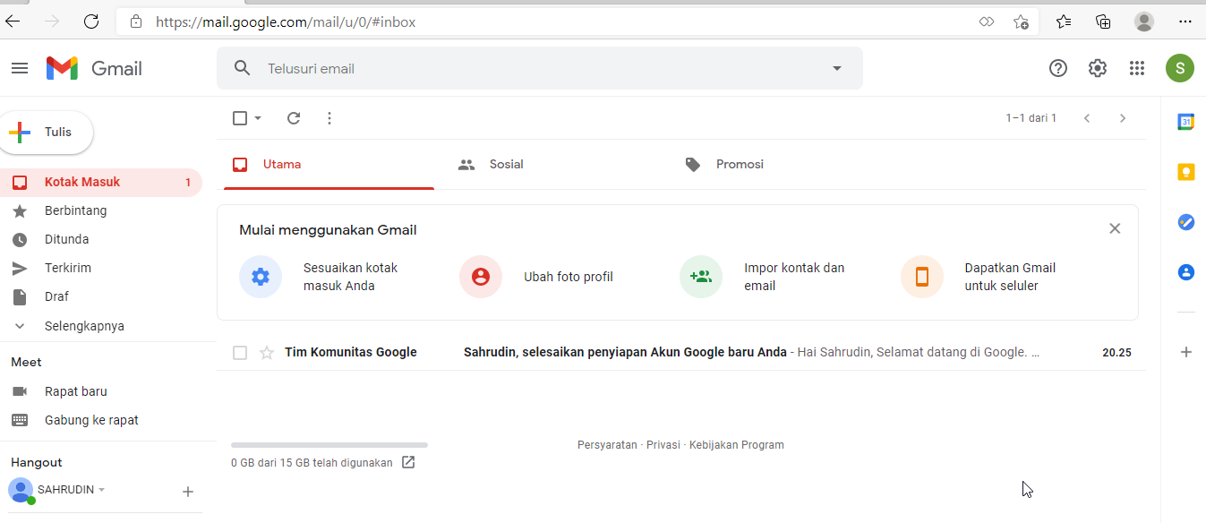

**2) Membuka Email**

Setelah kalian mendaftar dan memiliki ID di gmail.com kita dapat membuka dan mengirim E-mail.

1. Klik browser crome atau lainnya
2. Ketik alamat **http://gmail.co.id**
3. Klik Login

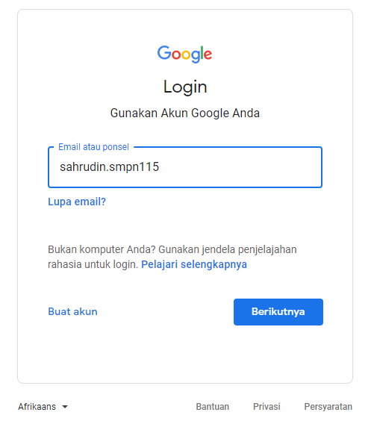

1. Masukan alamat email yang telah kalian buat
2. Tekan tombol berikutnya
3. Masukan password
4. Kemudian klik gmail

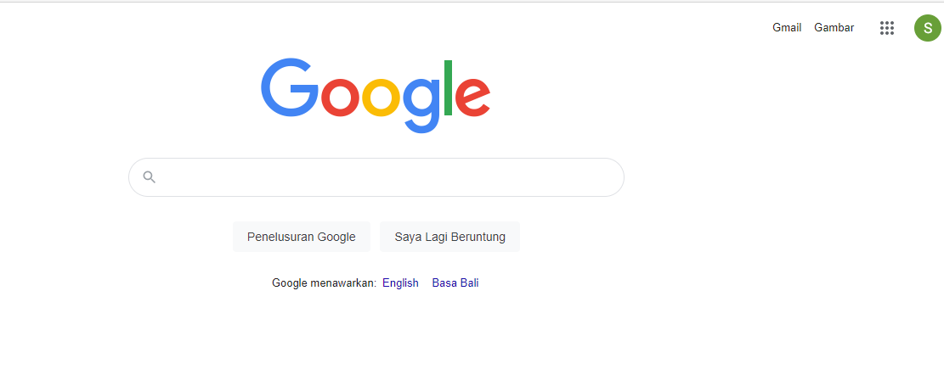

1. Maka email akan terbuka

**3) Mengirim informasi melalui** **E-mail**

**a) Mengirim E-mail tanpa sisipan dokumen**

1. Klik tulis

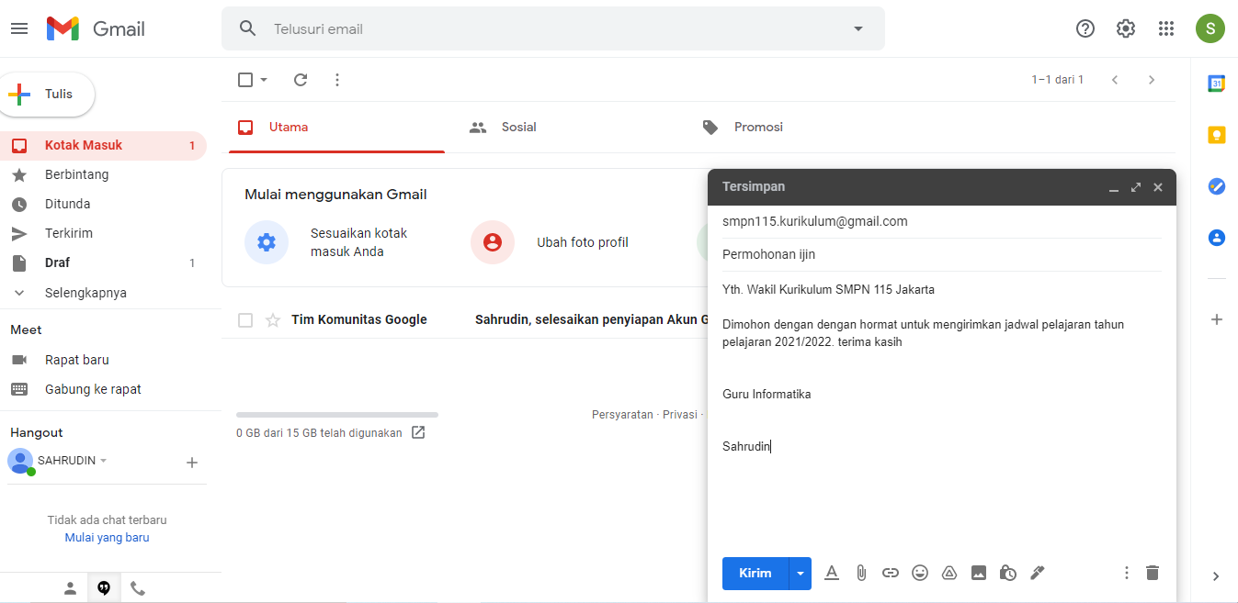

Gambar cara menulis e-mail

b. Setelah kita selesai mengisi kolom-kolom tersebut anda dapat mengirimnya dengan mengklik kirim

**2. Mengirim E-mail dengan sisipan dokumen**

a. Kita dapat menyertakan file dalam e-mail dengan cara klik ATTACHMENT, maka akan muncul tampilan seperti berikut:

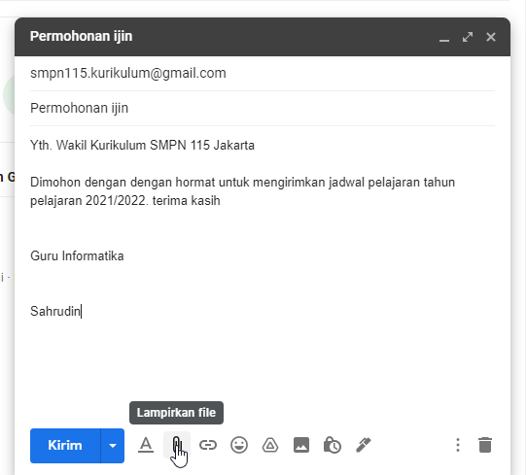

Gambar cara mengirim e-mail ditambah sebuah dokumen

b. klik lampirkan *file*, maka akan keluar jendela pemilihan dokumen, pilih file yang diinginkan dengan cara satu persatu

**6.4.4 Kata Kunci**

Surat elektronik, email, surel

### **6.4.5 Kontribusi ke Profil Pelajar Pancasila dan Praktik Inti TIK**

| **No** | **Pengalaman bermakna** | **Profil Pelajar Pancasila** | **Berpikir Komputasional** | **Praktik Inti** |
| --- | --- | --- | --- | --- |
|  | Peserta didik mempelajari sejarah dan etika menggunakan email | Mandiri, Bernalar kritis, kreatif, gotong-royong | Abstraksi, Dekomposisi | Kolaborasi, Mengidentifikasi, Mengembangkan abstraksi |
|  | Peserta didik mempraktikan langkah pembuatan email | Mandiri, Bernalar kritis, kreatif, gotong-royong | Abstraksi, Dekomposisi | Kolaborasi, Mengembangkan abstraksi |
|  | Peserta didik mempraktikan langkah menggunaan email | Mandiri, Bernalar kritis, kreatif, gotong-royong | Abstraksi,  Dekomposisi, Algoritma | Kolaborasi, Mengidentifikasi persoalan, Mengembangkan abstraksi, |

### **6.4.7 Gambaran Umum Kegiatan**

| Tahapan Pembelajaran | Kegiatan Bimbingan |
| --- | --- |
| Pendahuluan  (10 menit) | Mengawali pembelajaran dengan salam dan doa pembuka pembelajaranMemberikan motivasi dengan menyampaikan tentang fungsi surat elektronik dalam kehidupan sehari-hariMengajukan pertanyaan mengaitkan pengetahuan dengan materi yang akan dipelajari agar dapat meningkatkan hasrat ingin tahu peserta didikMenyampaikan alur tujuan pembelajaran yang akan dicapai.Menanyakan kabar peserta didik dan presensiMembagi peserta didik dalam kelompok kecil masing-masing minimal 4 peserta didik |
| Kegiatan Inti  (65 menit) | Langkah ***Direct Instruction*:****Orientasi**Guru menyampaikan materi, tujuan dan latar belakang pembelajaran dengan memberikan manfaat surat elektronik dalam kehidupan sehari-hari.**Presentasi/demonstrasi** Sejarah surat elektronikJenis-jenis surat elektronikLangkah menggunakan surat elektronik**Latihan terstruktur**Peserta didik mengoperasikan komputer/gadget 2) Peserta didik mempraktikan bangaimana pengelolaan surat elektronik dengan baik (Aktivitas TIK-K7-04) **Pendampingan oleh guru**Guru mengecek hasil praktik peserta didikGuru menanyakan dan membantu peserta didik yang masih mengalami kesulitan dalam praktik |
| Penutup  (5 menit) | Peserta didik bersama guru menemukan surat elektronik.Guru menyampaikan materi pada pertemuan berikutnyaGuru mengakhiri pembelajaran dengan doa penutup dan mengucapkan salam. |

### **6.4.8 Lembar Refleksi Siswa**

| **Aspek** | **Refleksi Siswa** |
| --- | --- |
| Materi peramban web dan mesin telusur | Apakah materi dapat dipahami dengan baik? Bagian mana yg sulit? |
| Percobaan penggunaan peramban web dan mesin telusur untuk mencari informasi | Apakah percobaan tersebut dapat membawa pengalaman yg bermakna bagi peserta didik? |

### **6.4.9 Lembar Kerja Siswa**

Nama Kelompok: ____________________________________

Anggota Kelompok:

1. ______________________________
2. ______________________________
3. ______________________________
4. ______________________________
5. ______________________________

|  |
| --- |
| **AYO KITA LAKUKAN** |

**Aktivitas TIK-K7-04. Menggunakan email**

Kalian akan berlatih mulai membuat email dan menggunakannya sesuai dengan prosedur.

**Apa yang kalian perlukan?**

Komputer/ponsel yang telah terpasang sistem operasi, browser, dan internet

**Apa yang harus kalian lakukan?**

|  |
| --- |
| **Kegiatan-1 : Membuat account e-mail** |

Lakukan langkah-langkah untuk melakukan account *email* sebagai berikut :

1. Buka salah satu broswer
2. Ketik alamat yang diinginkan <http://www.google.com> , kemudian klik ***create***
3. Setelah tampilan berikutnya terbuka anda dapat mengisi formulir yang telah tersedia.
4. Kemudian setelah formulir terisi kliklah *I Agree*.
5. Setelah proses tersebut, maka pembuatan *email* telah selesai dan kita sudah mempunya satu alamat *email* yang siap digunakan

|  |
| --- |
| **Kegiatan-2 : Memasuki sistem *email* disebut dengan istilah login.** |

Lakukan langkah-langkah untuk login *email* sebagai berikut :

1. Memasukkan user id dan password di kotak teks yang disediakan.
2. Klik tombol login
3. Jika user id dan password yang kalian masukkan benar atau sesuai, maka proses login akan sukses. Jika salah atau tidak sesuai maka kalian akan diminta memasukkan user id dan password yang benar.
4. Setelah kalian login, tentu kalian melakukan berbagai aktivitas seperti menulis, membaca dan membalas email. Apabila kalian sudah selesai menggunakan fasilitas dengan email dan akan mengahirinya, maka kalian harus menutup account email.
5. Menutup account email biasa disebut dengan logout sebagai berikut :
6. Carilah tombol atau teks link logout di halaman web.
7. Klik tombol atau teks link tersebut.
8. Tunggu sampai halaman web menampilkan proses telah selesai.

|  |
| --- |
| **Kegiatan-3 : Menulis dan Mengirim *Email*** |

Lakukan langkah-langkah untuk menulis dan mengirimkan *email* sebagai berikut :

1. Lakukan login ke *account email*
2. Masukkanlah user id dan password dan klik login.
3. Isilah alamat *email* penerima dan subjek dari email yang akan kalian kirim.
4. Ketiklah isi *email*.
5. Setelah selesai menulis isi email, kliklah tombol kirim.

Bila pengiriman email sukses, maka akan ditampilkan halaman web yang menyampaikan pesan bahwa *email* kalian sudah dikirim. *Email* kalian akan dikirim ke alamat email sesuai dengan alamat *email* yang kalian masukkan.

|  |
| --- |
| **Kegiatan-4 : Membuka *Email*** |

Berikut ini langkah-langkah untuk membuka *email* :

1. Lakukan login ke account *email* kalian .
2. Masukkanlah user id dan password dan klik login.
3. Klik kotak surat.
4. Klik teks link Kotak surat.
5. Untuk membaca surat, klik dua kali di nama pengirim email tersebut. Isi surat akan ditampilkan.
6. Setelah kalian membaca *email* yang kalian pilih. Kalian dapat membaca surat selanjutnya dengan cara mengklik teks link. Selanjutnya atau kembali melihat daftar surat yang masuk dengan cara mengklik tombol Back di toobaratau mengklik teks link kotak surat.

|  |
| --- |
| **Kegiatan -5: Menjawab Email** |

Lakukan langkah-langkah menjawab *email* sebagai berikut :

1. Setelah membaca email, klik link *Reply*.
2. Pada kotak teks *To*, nama dan alamat email ke mana kalian akan membalas email langsung diisikan.
3. Ketiklah isi surat yang menjadi jawaban kaliam .
4. Klik tombol kirim.

|  |
| --- |
| **Kegiatan -6: Meneruskan Email** |

Berikut ini langkah-langkah meneruskan email :

1. Buka dan bacalah *email*.
2. Klik teks link *Forward*.
3. Masukkanlah alamat email yang ingin kalian tuju.
4. Ketiklah isi surat jika kalian ingin menambahkan email dengan kata-kata kalian sendiri.
5. Klik tombol kirim. Jika proses pengiriman berjalan lancar, halaman web yang menyatakan pengiriman telah selesai dilakukan.*.*

|  |
| --- |
| **Kegiatan -7: Mengirim e-mail dengan sisipan dokumen** |

Berikut ini langkah-langkah mengirim *email* dengan sisipan dokumen :

a. Kita dapat menyertakan file dalam *email* dengan cara klik *ATTACHMENT*, maka akan muncul tampilan seperti berikut:

b. klik *Browse*, maka akan keluar jendela *Choose File*, pilih file yang diinginkan dengan cara satu persatu

c. klik *Attach file*

* + 1. Akan ditampilkan *Attachmets*, bahwa *email* telah terkirim ke alamat yang dituju.

|  |
| --- |
| **Kegiatan-7 : Membuka File** |

Lakukan langkah-langkah membuka *file attachment* :

1. Bukalah email yang memuat *file attachment*.
2. Perhatikan di bawah teks isi *email*, kalian dapat melihat nama file yang disertakan dalam *email* tersebut.
3. Klik kanan di nama *file attachment*.
4. Klik *Save As Target*.
5. Tentukan folder di mana kalian menyimpan *file* tersebut. Nama *file attachment* akan diberikan sesuai dengan nama *file* aslinya. Kalian dapat mengganti nama file tersebut jika kalian menghendakinya. Klik tombol *save*.
6. Tunggu proses penyimpanan file sampai tuntas.
7. Klik tombol *Open* untuk membuka file tersebut, klik tombol *Open Folder* untuk membuka folder di mana file tersebut disimpan atau klik *Close* untuk menutup kotak dialog *Download complete*.
8. Jika file yang disertakan lebih dari satu, lakukan hal yang sama untuk file yang lain.

Catat langkah registrasi email sampai langkah menggunakannya sesuai dengan prosedur dalam lembar kerja dan salin ke dalam buku kerja kalian:

|  |  |  |
| --- | --- | --- |
| **Jenis Email yang digunakan** | **Persamaan** | **Perbedaan** |
|  |  |  |
|  |  |  |
|  |  |  |
|  |  |  |

### **6.4.10 Asesmen**

**1) Penilaian sikap : lembar pengamatan profil pancasila mandiri dan kreatif**

|  |  |  |  |  |  |
| --- | --- | --- | --- | --- | --- |
| No. | Aspek Yang Diamati | SKOR | | | |
| 1 | 2 | 3 | 4 |
| 1 | Percaya diri dalam menyelesaikan setiap tugas yang diberikan guru |  |  |  |  |
| 2 | Mampu memecahkan masalah dengan berbagai cara |  |  |  |  |
| 3 | Mampu menyampaikan pendapat dan menjawab pertanyaan tanpa ditunjuk |  |  |  |  |
| 4 | Mampu menggunakan sumber belajar yang tepat |  |  |  |  |
| 5 | Mampu membuat laporan secara lengkap dan rapi |  |  |  |  |

Keterangan pengisian skor:

4 : Sangat Baik, apabila selalu melakukan sesuai pernyataan

3 : Baik, apabila sering melakukan sesuai pernyataan dan kadang-kadang tidak melakukan

2 : Cukup, apabila kadang-kadang melakukan dan sering tidak melakukan

1 : Kurang, apabila tidak pernah melakukan sesuai pernyataan

**2) Penilaian Aktivitas TIK-K7-04**

|  |  |  |  |  |
| --- | --- | --- | --- | --- |
| No | Aspek yang Dinilai | Penilaian | | |
| **1** | **2** | **3** |
| 1 | Kegiatan praktik 1 s.d. 8 |  |  |  |
| 2 | Pengamatan |  |  |  |
| 3 | Data yang diperoleh |  |  |  |
| 4 | Kesimpulan |  |  |  |

| Aspek yang dinilai | Penilaian | | |
| --- | --- | --- | --- |
| 1 | 2 | 3 |
| Kegiatan praktik 1 sampai dengan 8 | Kegiatan membuat email dan menggunakannya tidak benar | Kegiatan membuat email dan menggunakannya benar, tetapi tidak runut | Kegiatan membuat email dan menggunakannya benar dan runut. |
| Pengamatan | Pengamatan tidak cermat | Pengamatan kurang cermat, tetapi mengandung interpretasi | Pengamatan cermat, mengandung interpretasi |
| Data yang diperoleh | Data tidak lengkap | Data lengkap, tetapi tidak terorganisir, atau ada yang salah tulis | Data lengkap, terorganisir, dan ditulis dengan benar |
| Kesimpulan | Tidak benar atau tidak sesuai tujuan | Sebagian kesimpulan ada yang salah atau tidak sesuai tujuan | Semua benar atau sesuai tujuan |

$Nilai=\frac{\sum{Skor Perolehan}}{Skor Maksimum} x 100$

### **6.4.11 Pengayaan**

Kegiatan pengayaan dilakukan dengan metode :

* + - 1. Tutor sebaya
      2. Melakukan Projek
      3. Mengembangkan latihan
      4. Memberikan permainan, masalah, atau kompetensi antarsiswa

### **6.4.12 Lembar Refleksi Guru**

|  |  |
| --- | --- |
| **Aspek** | **Refleksi Guru** |
| metode | 1. Apakah dalam memberikan penjelasan teknis atau intruksi yang disampaikan dalam pembelajaran yang akan dilakukan dapat dipahami oleh peserta didik? |
| Alokasi waktu | 1. Apakah dalam pembelajaran dapat mengatur sesuai dengan alokasi waktu? |

## **6.5. Aktivitas – 5 – Penggunaan aplikasi perkantoran terutama pengolah kata dan pengolah presentasi**

Pada aktivitas ini, peserta didik akan melakukan proses pembelajaran yang mencakup materi teknis penggunaan aplikasi perkantoran terutama pengolah kata dan pengolah presentasi.

### **6.5.1 Tujuan Spesifik Pembelajaran**

* + - 1. Menggunakan aplikasi pengolah kata

1. Menggunakan aplikasi pengolah kata

### **6.5.2 Pertanyaan Pemantik**

1. Dalam dunia perkantoran tidak lepas dari administrasi yang baik dan rapi, aplikasi perkantoran apa saja yang mereka gunakan?

2. Sebutkan sebutkan beberapa aplikasi pengolah kata dan presentasi yang kalian ketahui!

### **6.5.3 Konsep terkait aktivitas**

**Apa itu Aplikasi Pengolah Kata ? Pengertian Aplikasi Pengolah Kata**

Aplikasi pengolah kata adalah suatu aplikasi / program komputer yang dipakai untuk melakukan pemprosesan terhadap kata maupun dokumen. Jadi kalau kita akan mengetik dokumen itu menggunakan aplikasi pengolah kata (*word processor*).

**Contoh Aplikasi Pengolah Kata**

Pengolah kata merupakan salah satu software atau aplikasi yang berada di komputer atau laptop. Aplikasi ini erat kaitannya dengan penulisan, atau segala sesuatu yang ada kaitannya dengan teks.

Daftar aplikasi pengolah kata :

1. **Microsoft Word**

Microsoft Word merupakan salah satu jenis aplikasi yang bisa digunakan untuk mengolah kata. Microsoft Word dibuat oleh perusahaan yang bernama Microsoft Corporation. Microsoft Corporation tidak hanya membuat Microsoft Word saja, namun di dalamnya terdapat satu paket aplikasi untuk pemprosesan kata yaitu Microsoft Office.

Selain itu, Microsoft Corporation ini merupakan salah satu perusahaan perangkat lunak terbesar di dunia. Di aplikasi pemprosesan kata yang disediakan oleh Microsoft Corporation ini, memiliki beberapa fasilitas yang cukup terkenal.

1. **Lotus Word Pro**

Jenis software atau aplikasi yang bisa digunakan untuk mengolah kata yang kedua ini dikeluarkan oleh perusahaan yang bernama IBM. Aplikasi satu ini hadir dengan konsep yang sangat sederhana, dengan program pemprosesan katanya sebanyak 6 menu. Adapun, menu yang terkenal diantaranya file, edit, view dan beberapa jenis menu lainnya. Aplikasi satu ini memiliki kelebihan tersendiri, lotus word Pro bahkan bisa digunakan untuk melakukan pertukaran file dengan Microsoft Word. Lotus Word Pro juga bisa membuka aplikasi Microsoft Word serta membuka file-file Word dan beberapa jenis software atau aplikasi pemproses kata lainnya.

1. **Notepad**

Aplikasi satu ini merupakan jenis aplikasi pemproses kata merupakan bagian dari Windows. Secara otomatis, Notepad akan langsung terinstal ketika kamu menginstal Windows. Aplikasi satu ini merupakan editor teks yang dapat dikatakan sangat sederhana. Notepad yang digunakan untuk melakukan pembuatan program serta menuliskan kode-kode program atau untuk mangubah jenis konfigurasi seperti HTML.

1. **Ez Word**

Ez Word adalah jenis program pemprosesan kata khusus bisa digunakan untuk mengolah kata grafis. Program Ini pertama kali tersedia di Linux. Ez word sebelumnya merupakan bagian dari Andrew User Interface system. Program Ini merupakan proyek penelitian antar muka yang dilakukan secara bersama-sama oleh dua orang IBM serta cornegio Mellon University.

1. **Corel Word Perfect**

Corel word perfect adalah salah satu dari sekian banyak aplikasi pemproses kata yang ada. Program yang dihadirkan di aplikasi satu ini bisa dijalankan menggunakan operasi Windows. Namun, perlu diketahui jika corel word perfect terbaik membutuhkan hardware yang cukup besar.

1. **Star Office Writer**

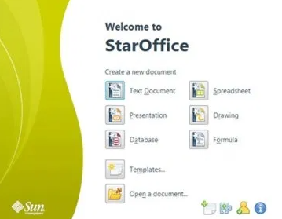Star office writer adalah jenis aplikasi yang bisa digunakan untuk mengolah kata yang sangat mirip dengan Microsoft Word. Star office writer ini memiliki satu paket, seperti konsep pada Microsoft Word. Akan tetapi, antara Microsoft Word dan star office writer keduanya memiliki perbedaan Adapun Perbedaannya terletak pada ekstensi file nya.

Microsoft Word menggunakan ekstensi file .doxc sedangkan staroffice writer menggunakan ekstensi file .odt.Meskipun memiliki perbedaan dalam ekstensi file nya. Tetapi Anda bisa mengganti ekstensi file nya layaknya yang ada pada Microsoft Word. Aplikasi ini juga termasuk multipaltfrom. Artinya, jalankan di beberapa sistem operasi, seperti linuk, solaris unik serta Windows.

1. **AbiWord**

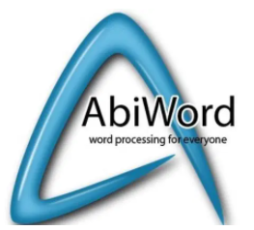Jenis program pemprosesan kata yang satu ini mendukung fitur pemprosesan kata dasar. Program penggunaan kata dasar tersebut meliputi daftar, indentasi, format karakter. Selain itu, abi word juga dibekali fitur yang canggih. Seperti template, gaya, tabel, kolam halaman hingga memeriksa tata bahasa.

Abi Word ini menggunakan lisensi GPL. Dalam perkembangannya ini dikembangkan oleh komunitas open source. Pemprosesan kata satu ini dapat diunduh secara gratis melalui website yang langsung di www.abiword.org. Selain itu ukuran filenya juga terbilang kecil, hanya sekitar 5 MB saja.

1. 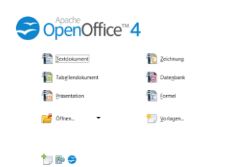**Open Office writer**

Jenis program pemprosesan kata selanjutnya ini juga memiliki kemiripan dengan program pemprosesan kata pada Microsoft Word. Yang membedakan antara keduanya itu pada perkembangannya. Open Office writer hadir dengan lisensi GPL atau General public lisensi.

Keberadaan lisensi GPL tersebut menjadikan Open Office writer bisa didapatkan secara gratis. Program pemprosesan kata satu ini bersifat open source dari lisensi tersebut, sehingga Anda langsung bisa mendownloadnya secara gratis di website nya www.openoffice.org.

Sistem yang ada pada pemprosesan kata satu ini, seperti yang ada  pada star office writer. Program ini bisa dijalankan di beberapa sistem operasi seperti Windows, linux,Solaris, mac OS. Fiturnya juga cukup lengkap, layaknya aplikasi pemproses kata pada umumnya. Sudah dibekali dengan tabel dalam bentuk Open Office writer bisa digunakan untuk melakukan kalkulasi formula.

1. 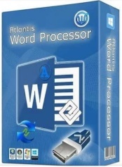**Atlantis Word processor**

Atlantis Word processor adalah jenis program yang bisa digunakan untuk mengolah kata yang mirip dengan Microsoft Word. Program satu ini bisa mendukung beberapa jenis file dengan format format dokumen seperti .docx, .rtf, .cod serta .txt.

1. **Kword**

Kword merupakan jenis program pemprosesan kata yang menggunakan seperti yang didasarkan pada sebuah frame. Sehingga secara sekilas memiliki kesamaan dengan frame Maker pada Adobe. Dengan adanya frame tersebut maka bisa mudah membuat tata letak grafis komplek yang bisa dibuat menggunakan aplikasi kword. Frame Tersebut bisa diletakkan di halaman manapun, tidak hanya itu saja, para pengguna juga bisa menggabungkan antara teks dan grafik serta beberapa objek.

1. **Lyx**

 Jenis aplikasi pemproses kata ini adalah prosesor dokumen yang menggunakan pendekatan berupa penulisan struktur dokumen. Aplikasi ini menggabungkan kekuatan dan fleksibilitas dari teks dengan menghadirkan kemudahan dalam menggunakan grafis interface. Program ini cocok untuk Anda yang sering menggunakan program grafis pemprosesan kata.

1. **WPS writer**

WPS writer adalah jenis program yang bisa digunakan untuk mengolah kata yang juga mirip dengan Microsoft Word. WPS writer bisa dikatakan merupakan rival file dari Microsoft Word. Aplikasi satu ini bisa melakukan perintah-perintah yang sama seperti dengan Microsoft Word.

**Perangkat Lunak Aplikasi (Pengolah Presentasi)**

Perangkat lunak pengolah presentasi adalah suatu aplikasi yang digunakan untuk membuat file presentasi. Karena fungsinya sebagai alat untuk mengutarakan ide/gagasan, maka program presentasi harus memiliki tampilan yang menarik. Program presentasi dapat memasukkan objek-objek seperti gambar, video dan suara.

Fasilitas-fasilitas dari program presentasi :

* 1. Menambah dan mengurangi teks dalam sebuah frame
  2. Layout perentasi yang terdiri dari frame-frame terpisah.
  3. Template, berupa cetakan-cetakan presentasi yang siap dipakai.
  4. Efek perpindahan antar slide.
  5. Melihat presentasi dengan layer penuh (full screen).

**Macam – Macam Perangkat Lunak Pengolah Presentasi**

**1. Microsoft Power Point**

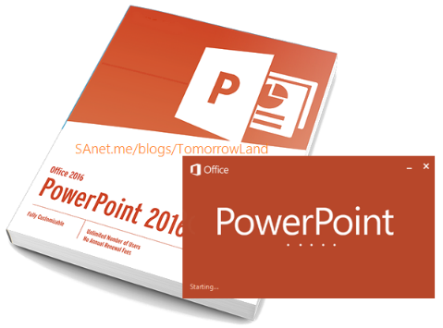PowerPoint merupakan aplikasi presentasi paling umum digunakan oleh berbagai user. Kelengkapan fitur dan kemudahan penggunaan menjadi nilai lebih untuk program ini. PowerPoint dibuat dan dikembangkan oleh Microsoft. Program ini dirancang khusus untuk memudahkan kita membuat presentasi dengan berbagai template dan animasi profesional. Versi terbaru dari aplikasi ini saat tulisan ini dikeluarkan adalah PowerPoint 2013. Versi terbaru ini memiliki segudang fitur yang terbilang menarik

Kelebihan :

* Penyajiannya menarik karena ada permainan warna, huruf dan animasi, baik animasi teks maupun animasi gambar atau foto.
* Lebih merangsang anak untuk mengetahui lebih jauh informasi tentang bahan ajar yang tersaji.
* Pesan informasi secara visual mudah dipahami peserta didik.
* Tenaga pendidik tidak perlu banyak menerangkan bahan ajar yang sedang disajikan.
* Dapat diperbanyak sesuai kebutuhan, dan dapat dipakai secara berulang-ulang.
* Dapat disimpan dalam bentuk data optik atau magnetik (CD/Disket/Flashdisk), sehingga praktis untuk di bawa ke mana-mana.

Kekurangan:

* Harus ada persiapan yang cukup menyita waktu dan tenaga.
* Para pedidik harus memiliki cukup kemampuan untuk mengoperasikan program ini, agar jalannya presentasi tidak banyak hambatan.
* Format file versi terbaru tidak dapat di edit di versi sebelumnya karena tulisannya menyatu jika dibuka pada versi sebelumnya, kecuali formatnya diganti terlebih dahulu dengan (.rtf atau format versi sebelumnya)

**2. Open Office Impress**

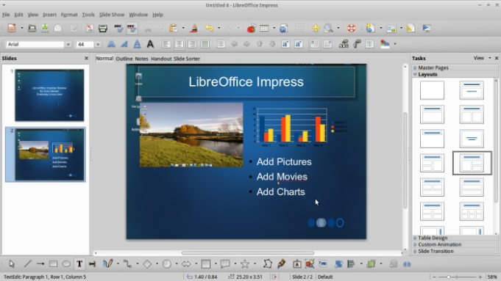Openoffice merupakan Office Suite yang sangat populer karena kehandalannya serta ke-”gratis’-annya. Dengan fitur yang tak kalah melimpah dibanding Microsoft Office. Aplikasi ini dikembangkan oleh SUN Microsystem dengan bahasa Java yang tentu saja telah mendukung cross platform atau dapat dijalankan diberbagai OS (Operation System).

Kelebihan:

* Softwarenya gratis atau OpenSource.
* Kompatibel dengan Microsoft Office dan format office lainnya.
* Ekspor ke PDF dan format lain dengan mudah.
* Interface menarik dan mudah digunakan.

Kekurangan:

* OpenOffice terkenal rakus dengan daya komputer, selalu membutuhkan komputer dengan spek yang lumayan tinggi.
* Open Office mampu membuka file Office, tapi Office tidak bisa membuka file OpenOffice. Namun file Office yang dibuka pun terbatas, dan tidak selalu sama tampilannya bila dibuka dengan Office 2007 kadang-kadang malah jadi berantakan.

**3. Kpresenter**

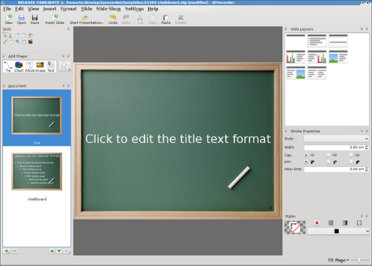KPresenter digunakan untuk membuat dan menyajikan presentasi. Dengan sejumlah fasilitas yang ditawarkan, KPresenter sudah dapat disejajarkan dengan Microsoft PowerPoint. Salah satu fitur menarik dari KPresenter adalah menghasilkan slideshow dalam format HTML. Begitu sebuah presentasi telah usai disunting, dalam sekejap dapat dihasilkan versi HTML-nya yang cocok untuk di upload ke website.

Kelebihan:

* OpenOffice terkenal rakus dengan daya komputer, selalu membutuhkan komputer dengan spek yang lumayan tinggi.
* Softwarenya gratis atau OpenSource.
* Tersedia untuk berbagai Opertaion System.
* Interface menarik dan mudah digunakan.
* Kompatibel dengan file Microsoft PowerPoint.

Kekurangan:

* Bagi yang terbiasa menggunakan Microsoft Power point beberapa shortcut dan toolbar yang ada di KPresenter dapat dikatakan berbeda.

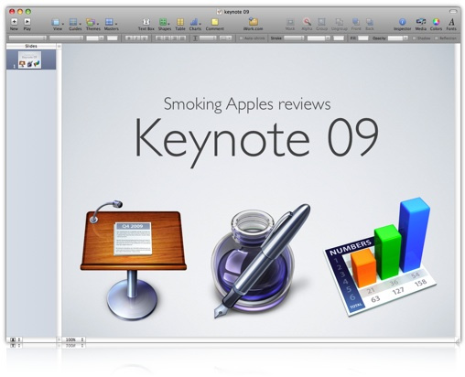**4. iWork KeyNote**

Program presentasi dari apple ini memiliki segudang fitur yang memadai. Interfacenya memukau dan lebih sederhana dibanding Microsoft Office. Sangat cocok dengan image khas Apple.

Kelebihan:

* Tampilan memukau dan mudah digunakan.
* Mendukungt file Microsoft Office.
* Efek dan transisi yang ditawarkan jauh lebih memukau dibandingkan dengan PowerPoint.

Kekurangan :

* Format yang dihasilkan tidak populer di masyarakat dan hanya bisa dibaca oleh iWork: **.pages, .key, .numbers**. Untungnya, iWork mampu mengekspor ke file format yang biasa dipakai seperti .doc, .ppt, dan .xls, meskipun Anda harus rela meninggalkan segala efek dan transisi dramatis pada Keynote karena PowerPoint tidak mampu menampilkannya.

**6.5.4 Kata Kunci**

Pengolah kata, pengolah presentasi

### **6.5.5 Kontribusi ke Profil Pelajar Pancasila dan Praktik Inti TIK**

| **No** | **Pengalaman bermakna** | **Profil Pelajar Pancasila** | **Berpikir Komputasional** | **Praktik Inti** |
| --- | --- | --- | --- | --- |
|  | Peserta didik mempelajari penggunaan pengolah kata dan pengolah presentasi | Mandiri, Bernalar kritis, kreatif, gotong-royong | Abstraksi, Dekomposisi | Kolaborasi, Mengembangkan abstraksi |
|  | Peserta didik mempraktikan langkah pengelolaan penggunaan pengolah kata dan pengolah presentasi | Mandiri, Bernalar kritis, kreatif, gotong-royong | Abstraksi, Dekomposisi | Kolaborasi, Mengembangkan abstraksi |
|  | Peserta didik mempraktikan langkah penggunaan pengolah kata dan pengolah presentasi | Mandiri, Bernalar kritis, kreatif, gotong-royong | Abstraksi,  Dekomposisi, Algoritma | Kolaborasi, Mengembangkan abstraksi, |

### **6.5.7 Gambaran Umum Kegiatan**

| Tahapan Pembelajaran | Kegiatan Bimbingan |
| --- | --- |
| Pendahuluan  (10 menit) | Mengawali pembelajaran dengan salam dan doa pembuka pembelajaranMemberikan motivasi dengan menyampaikan tentang fungsi aplikasi perkantoran pengoah kata dan pengolah presentasi dalam kehidupan sehari-hariMengajukan pertanyaan mengaitkan pengetahuan dengan materi yang akan dipelajari agar dapat meningkatkan hasrat ingin tahu peserta didikMenyampaikan alur tujuan pembelajaran yang akan dicapai.Menanyakan kabar peserta didik dan presensiMembagi peserta didik dalam kelompok kecil masing-masing minimal 4 peserta didik |
| Kegiatan Inti  (65 menit) | Langkah ***Direct Instruction*:****Orientasi**Guru menyampaikan materi, tujuan dan latar belakang pembelajaran aplikasi perkantoran dengan memberikan manfaat pengolah kata dan pengolah prsentasi dalam kehidupan sehari-hari.**Presentasi/demonstrasi** Sejarah aplikasi perkantoranLangkah menggunakan pengolah kataLangkah menggunakan pengolah presentasi**Latihan terstruktur**Peserta didik mengoperasikan komputer/gadget2) Peserta didik menggunakan aplikasi pengolah kata dan pengolah presentasi (Aktivitas TIK-K7-05)**Pendampingan oleh guru**Guru mengecek hasil praktik peserta didikGuru menanyakan dan membantu peserta didik yang masih mengalami kesulitan dalam praktik |
| Penutup  (5 menit) | Peserta didik bersama guru mengatkan pentingnya aplikasi perkantoran dalam dokumentasi.Guru menyampaikan materi pada pertemuan berikutnyaGuru mengakhiri pembelajaran dengan doa penutup dan mengucapkan salam. |

### **6.5.8 Lembar Refleksi Siswa**

| **Aspek** | **Refleksi Siswa** |
| --- | --- |
| Materi serah aplikasi perkantoran | Apakah materi dapat dipahami dengan baik? Bagian mana yg sulit? |
| Percobaan penggunaan aplikasi perkantoran pengolah kata dan pengolah presentasi | Apakah percobaan tersebut dapat membawa pengalaman yg bermakna bagi peserta didik? |

### **6.5.9 Lembar Kerja Siswa**

Nama Kelompok: ____________________________________

Anggota Kelompok:

1. ______________________________
2. ______________________________
3. ______________________________
4. ______________________________
5. ______________________________

|  |
| --- |
| **AYO KITA LAKUKAN** |

**Aktivitas TIK-K7-05. Penggunaan aplikasi perkantoran terutama pengolah kata dan pengolah presentasi**

Kalian akan berlatih menggunakan pengolah kata dan pengolah presentasi dalam menyelesaikan tugas.

**Apa yang kalian perlukan?**

Komputer/ponsel yang telah terpasang sistem operasi, pengolah kata, dan pengolah presentasi

**Apa yang harus kalian lakukan?**

**A. Tugas Pengolah Kata**

Ketentuan pengetikan!

1. Buka salah satu pengolah kata
2. Ketik dokumen di bawah ini sampai selesai!
3. Simpan hasil ketikan di drive C atau D dengan nama file “GEMPA BUMI”
4. Setelah ketikan tersebut tersimpan, lakukan langkah berikut :
   * + - 1. Ubahlah seluruh ketikan jenis dan bentuk huruf TAHOMA
         2. Ubahlah ukuran huruf sebagai berikut :
     + Judul ukurannya 18
     + Paragraf 1 dan 2 ukurannya 16
     + Paragraf 3 dan 4 ukurannya 14
     + Paragraf 5 dan 6 ukurannya 10
       - 1. Ubahlah gaya tampilan huruf sebagai berikut :
     + Judul ditebalkan
     + Paragraf 1, 2, dan 3 dimiringkan
     + Paragraf 4, 5, dan 6 ditebalkan
       - 1. Garis bawahi teks tersebut sebagai berikut :
     + Judul dengan garis bawah ganda
     + Paragraf 1 dan 2 dengan garis bawah tunggal hanya pada satu kata
     + Paragraf 3 dan 4 dengan garis bawah tunggal
     + Paragraf 5 dan 6 dengan garis bawah ganda

e. Mewarnai teks tersebut sebagai berikut :

* + - Judul dengan warna biru
    - Paragraf 1 dan 2 dengan warna merah
    - Paragraf 3 dan 4 dengan warna hijau
    - Paragraf 5 dan 6 dengan warna kuning

f. Lakukan langkah-langkah tersebut di atas sampai lancar!

GEMPA BUMI

Pernahkah kamu merasakan Gempa ? Ketika gempa bumi terjadi, tiba-tiba kepala terasa pusing dan seolah-olah berputar. Mengapa hal tersebut terjadi dan apa sih sebenarnya gempa bumi itu ? Untuk mengetahuinya, kamu bisa membaca artikel ini.

Gempa bumi adalah getaran (goncangan) yang terjadi karena pergerakan (bergesernya) lapisan batu bumi yang berasal dari dasar atau bawah permukaan bumi dan juga bisa dikarenakan adanya letusan gunung berapi. Gempa bumi sering terjadi di daerah yang berada dekat dengan gunung berapi dan juga di daerah yang dikelilingi lautan luas.

Faktor yang pertama disebabkan karena bergeser dan terpisahnya lapisan-lapisan yang terdapat dalam kerak bumi. Yang kedua, karena adanya letusan gunung berapi yang sangat dahsyat. Letusan yang dahsyat tersebut juga selain menyebabkan goncangan yang kuat juga sering menyebabkan adanya gelombang ombak yang sangat tinggi di lautan yang terkenal dengan nama gelombang "Tsunami".

Dari faktor-faktor penyebab terjadinya, maka gempa bumi dapat digolongkan menjadi dua. Pertama di sebut gempa "Tektonik". Gempa Tektonik terjadi karena lapisan kerak bumi yang keras menjadi genting (lunak) dan akhirnya bergerak. Teori dari "Tektonik Plate" menjelaskan bahwa bumi terdiri dari beberapa lapisan batuan, sebagian besar area dari lapisan kerak itu akan hanyut dan mengapung di lapisan seperti salju. Lapisan tersebut begerak perlahan sehingga berpecah-pecah dan bertabrakan satu sama lainnya. Hal inilah yang menyebabkan

Gempa Vulkanik jarang terjadi bila dibandingkan dengan gempa tektonik. Gempa vulkanik terjadi karena adanya letusan gunung berapi yang sangat dahsyat. Ketika gunung berapi meletus maka getaran dan goncangan letusannya bisa terasa sampai dengan sejauh 20 mil. Sejarah mencatat, di Indonesia pernah terjadi letusan gunung berapi yang sangat dahsyat pada tahun 1883 yaitu meletusnya Gunung Krakatau yang berada di Jawa barat. Letusan ini menyebabkan goncangan dan bunyi yang terdengar sampai sejauh 5000 Km. Letusan tersebut juga menyebabkan adanya gelombang pasang "Tsunami" setinggi 36 meter dilautan dan letusan ini memakan korban jiwa sekitar 36.000 orang.

Oleh karena itu, untuk mengetahui aktivitas gunung berapi, manusia dengan akalnya telah berhasil membuat alat pengukur aktivitas gunung berapi dan juga alat pengukur besarnya gempa. Ukuran gempa ini dikenal dengan sebutan Richter, sama dengan nama orang yang membuat dan mengembangkannya yaitu Charles Richter.

*Sumber : www.e-smartschool.com*

**Setelah dapat menyelesaikan pekerjaan latihan ini dengan baik, maka untuk melatih tingkat pemahaman jawablah pertanyaan di bawah ini!**

* + - 1. Bagaimanakah langkah mengubah jenis dan bentuk huruf pada seluruh dokumen “Gempa Bumi”?
      2. Bagaimanakah langkah mengubah ukuran huruf pada paragraf 3 dan 4 pada dokumen tersebut?
      3. Bagaimanakah langkah mengubah gaya tampilan huruf paragraf 4, 5, dan 6 pada dokumen tersebut?
      4. Bagaimanakah langkah membuat garis bawah paragraf 1, 3, dan 5 pada dokumen tersebut?
      5. Bagaimanakah langkah mengubah warna huruf paragraf 2, 4, dan 6 pada dokumen tersebut?

**B. Tugas Pengolah Presentasi**

Buatlah Presentasi dengan Ketentuan sebagai Berikut :

Slide 1 : Berisi nama organisasi, alamat, keterangan organisasi, e-mail (organisasi bebas)

Slide 2 : Pokok Bahasan dengan poin-poin (berikan hiperlink untuk tiap point sesuai slidenya)

- Visi dan Misi Organisasi

- Fasilitas Organisasi

- Kegiatan di Organisasi

- Struktur Organisasi

- Peningkatan Mutu Organisasi

- Biodata Penulis

Slide 3 : Visi dan Misi (berupa Uraian)

Slide 4 : Fasilitas Organisasi (berupa tabel)

Slide 5 : Kegiatan Organisasi (berupa Tabel)

Slide 6 : Struktur Organisasi (berupa Bagan)

Slide 7 : Peningkatan Mutu Organisasi (berupa Grafik/Diagram)

Slide 8 : Biodata Penulis (bebas)

Tambahkan Desain Background, Transisi, Animasi, ataupun Gambar. Bila perlu tambahkan sound ataupun video.

Buatlah semenarik mungkin !

Simpan file dengan format NAMA_KELAS

### **6.5.10 Asesmen**

**1) Penilaian sikap : lembar pengamatan profil pancasila mandiri dan kreatif**

| No. | Aspek Yang Diamati | SKOR | | | |
| --- | --- | --- | --- | --- | --- |
| 1 | 2 | 3 | 4 |
| 1 | Percaya diri dalam menyelesaikan setiap tugas yang diberikan guru |  |  |  |  |
| 2 | Mampu memecahkan masalah dengan berbagai cara |  |  |  |  |
| 3 | Mampu menyampaikan pendapat dan menjawab pertanyaan tanpa ditunjuk |  |  |  |  |
| 4 | Mampu menggunakan sumber belajar yang tepat |  |  |  |  |
| 5 | Mampu membuat laporan secara lengkap dan rapi |  |  |  |  |

Keterangan pengisian skor:

4 : Sangat Baik, apabila selalu melakukan sesuai pernyataan

3 : Baik, apabila sering melakukan sesuai pernyataan dan kadang-kadang tidak melakukan

2 : Cukup, apabila kadang-kadang melakukan dan sering tidak melakukan

1 : Kurang, apabila tidak pernah melakukan sesuai pernyataan

**2) Penilaian Aktivitas TIK-K7-05**

|  |  |  |  |  |
| --- | --- | --- | --- | --- |
| No | Aspek yang Dinilai | Penilaian | | |
| **1** | **2** | **3** |
| 1 | Kegiatan praktik |  |  |  |
| 2 | Pengamatan |  |  |  |
| 3 | Data yang diperoleh |  |  |  |
| 4 | Kesimpulan |  |  |  |

| Aspek yang dinilai | Penilaian | | |
| --- | --- | --- | --- |
| 1 | 2 | 3 |
| Kegiatan praktik | Kegiatan praktik menggunakan aplikasi pengolah kata dan pengolah presentasi tidak benar | Kegiatan praktik menggunakan aplikasi pengolah kata dan pengolah presentasi benar, tetapi tidak runut | Kegiatan praktik menggunakan aplikasi pengolah kata dan pengolah presentasi bena dan runut |
| Pengamatan | Pengamatan tidak cermat | Pengamatan cermat, tetapi mengandung interpretasi | Pengamatan cermat, mengandung interpretasi |
| Data yang diperoleh | Data tidak lengkap | Data lengkap, tetapi tidak terorganisir, atau ada yang salah tulis | Data lengkap, terorganisir, dan ditulis dengan benar |
| Kesimpulan | Tidak benar atau tidak sesuai tujuan | Sebagian kesimpulan ada yang salah atau tidak sesuai tujuan | Semua benar atau sesuai tujuan |

$Nilai=\frac{\sum{Skor Perolehan}}{Skor Maksimum} x 100$

### **6.5.11 Pengayaan**

Kegiatan pengayaan dilakukan dengan metode :

Tutor sebaya

* 1. Melakukan Projek
  2. Mengembangkan latihan
  3. Memberikan permainan, masalah, atau kompetensi antarsiswa

### **6.5.12 Lembar Refleksi Guru**

| **Aspek** | **Refleksi Guru** |
| --- | --- |
| metode | 1. Apakah dalam memberikan penjelasan teknis atau intruksi yang disampaikan dalam pembelajaran yang akan dilakukan dapat dipahami oleh peserta didik? |
| Alokasi waktu | 1. Apakah dalam pembelajaran dapat mengatur sesuai dengan alokasi waktu? |

# 7 **Referensi**

<https://id.wikipedia.org/wiki/Antarmuka_pengguna_grafis>

<https://www.dosenpendidikan.co.id/folder-adalah/>

<https://www.dosenpendidikan.co.id/file-adalah/>

<https://id.wikipedia.org/wiki/Daftar_peramban_web>

<https://www.niagahoster.co.id/blog/browser-terbaik/>

<https://id.wikipedia.org/wiki/Surat_elektronik>

<https://rumusrumus.com/surat-elektronik/>

<https://id.wikipedia.org/wiki/Pengolah_kata>

<https://penjagaperpus.com/perangkat-lunak-pengolah-presentasi/>

# **8 Glosarium**

Antarmuka pengguna grafis atau APG (*graphical user interface* atau GUI) adalah jenis antarmuka pengguna yang menggunakan metode interaksi pada peranti elektronik secara grafis (bukan perintah teks) antara pengguna dan komputer.

File adalah kumpulan berbagai informasi yang berhubungan dan juga tersimpan di dalam secondary storage, secara konsep file memiliki beberapa tipe ada yang bertipe Data terdiri dari numeric, character dan binary.

Folder adalah suatu program pada komputer yang berguna untuk menyimpan berbagai macam file di dalamnya. Fungsi utama dari folder ialah untuk menyimpan file sekaligus mengelompokkannya menurut jenis file itu sendiri.

Penjelajah web, peramban web atau penelusur web (Inggris: web browser) adalah perangkat lunak yang berfungsi untuk menerima dan menyajikan sumber informasi dari Internet. Sebuah sumber informasi diidentifikasi dengan pengidentifikasi sumber seragam yang dapat berupa halaman web, gambar, video, atau jenis konten lainnya.

Search engine adalah program yang mencari dan mengidentifikasi informasi di dalam database yang sesuai dengan kata kunci yang dimasukkan oleh pengguna.

Surat elektronik (akronim: surel) atau pos elektronik (akronim: pos-el atau posel) (bahasa Inggris: e-mail) adalah sarana kirim mengirim surat melalui jalur jaringan komputer (misalnya Internet)

Aplikasi pemproses kata adalah suatu aplikasi / program komputer yang dipakai untuk melakukan pemprosesan terhadap kata maupun dokumen. Jadi kalau kita akan mengetik dokumen itu menggunakan aplikasi pemproses kata (word processor)

Perangkat lunak pengolah presentasi adalah aplikasi yang berfungsi untuk membuat, mengolah dan menampilkan file presentasi yang terdiri dari kumpulan slide yang berisi teks, gambar, animasi, audio hingga video untuk menerangkan / menjelaskan sesuatu.

Mengetahui, Kediri, 15 Juli 2023

**KEPALA UPTD SMPN 1 WATES Guru Informatika**

**MASHURI, S.Pd., M.Pd. IRWAN WAHYUDI, S.Kom.**

NIP. 19670708 199802 1 005 NIP. 19840518 201101 1 011